Лабораторная работа №2.
Набор и анализ гамма-спектров в управляющей среде Genie-2000 с использованием HpGe детектора

Целью работы является ознакомление с процедурой анализа гамма-спектров в управляющей среде Genie-2000 с помощью полупроводникового HpGe детектора.
Основными задачами работы является изучение следующих вопросов:
- подготовка тракта к работе и настройка электронного оборудования;
- подготовка последовательности анализа для идентификации неизвестного образца;
- калибровка спектрометрического тракта для измерения и анализа неизвестного образца
- проведение измерений и анализ неизвестного образца (определение нуклидного состава и активности).
Для выполнения анализа спектра излучения неизвестного образца, идентификации нуклидов и вычисления их активности необходимо провести набор и поэтапный анализ спектра, при котором будут использованы файлы калибровки по энергии и эффективности, библиотеки нуклидов, а так же ряд вспомогательных программ. Набор спектра выполняется по заданным условиям измерения: времени и геометрии «проба-детектор». Для определения нуклидного состава и активности проводится поиск пиков полного поглощения (ППП) фотоэлектронов, определение их площади и идентификация по энергии. В программной среде Genie-2000 задаются параметры поиска ППП и алгоритмы вычисления их площади. Вычисление площади найденных пиков корректируется с учетом фона. После определения площади ППП, используя имеющийся файл калибровки по энергии и стандартную библиотеку нуклидов, производиться идентификация нуклидов в образце. Для обнаруженных нуклидов с учетом эффективности используется файл калибровки, созданный для заданных геометрических условий измерений. Активность неизвестного образца вычисляется с помощью настраиваемого в программной среде Genie-2000 алгоритмов. Для любого этапа анализа может быть подготовлен отчет, отражающий основные его параметры и результаты выполнения.
Результаты определения (перечень найденных радионуклидов, наличие и происхождение неидентифицированных пиков в спектре) должны быть проанализированы. По результатам анализа проводится дополнительная обработка спектра с целью уточнения перечня идентифицированных в неизвестном образце радионуклидов и их активности. Для этого, (под руководством преподавателя), проводится перенастройка параметров анализа и корректировка библиотеки. В этих же целях могут быть использованы возможности программной среды Genie-2000 по интерактивной обработке пиков, а также коррекции результатов с учетом цепочек распада. Доступ ко всем вышеперечисленным фазам анализа осуществляется с помощью команд меню «Анализ».

1. Меню «Анализ». Фазы анализа гамма-спектров
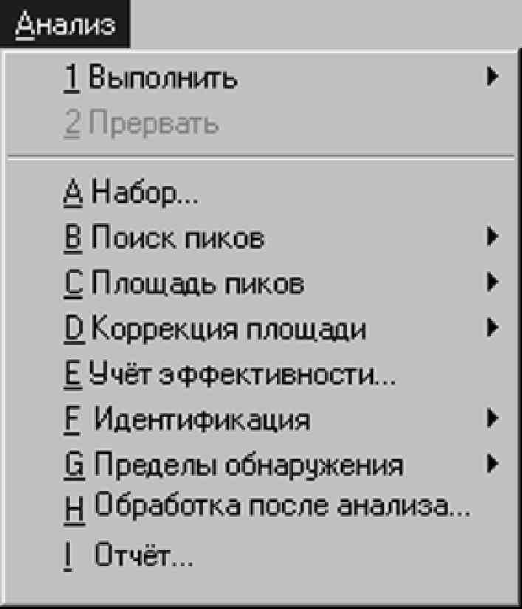
Рисунок 1. Выбор фазы анализа

Меню «Анализ» предоставляет возможность выбрать и выполнить или прекратить отдельную фазу анализа или запустить на выполнение заранее определенную последовательность анализа. Шаг анализа включает в себя все параметры, необходимые для его успешного выполнения. Последовательность представляет собой список шагов, включающий алгоритмы для каждого из шагов, параметры обработки, необходимые для каждого алгоритма и прочие элементы, необходимые для выполнения заданного вида анализа и формирования отчета.
Выбор фазы анализа
На рис.1 приведены основные фазы окна набора и анализа гамма-спектров. При выборе любой из этих фаз программа предлагает выбрать алгоритм, связанный с этой фазой, затем указать и сохранить параметры алгоритма, выполнить алгоритм или сделать и то, и другое.
В следующих разделах рассматривается каждая из фаз анализа и необходимые параметры для его выполнения.
1.1 Выполнить
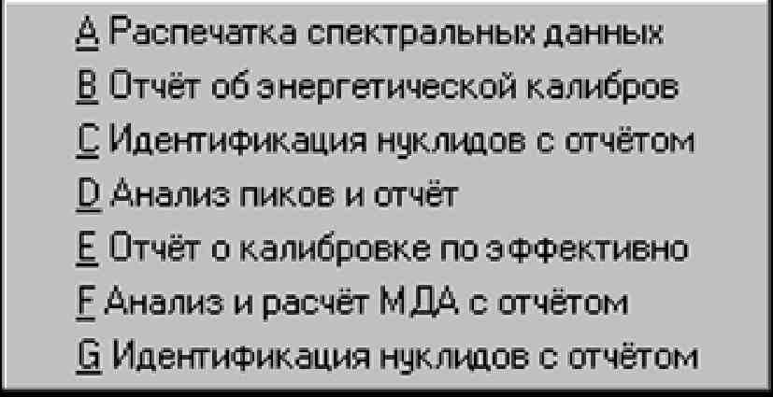
Рисунок 2. Последовательности анализа
При выборе подменю «Выполнить» отображается меню, пунктами которого являются все определенные на данный момент в системе последовательности анализа (рис.2). Любая из последовательностей запускается путем ее выбора в меню. Информация о создании и редактировании последовательностей приведена в разделе «Редактор последовательностей анализа» данных методических указаний.
1.2 Прервать
Команда «Прервать» прекращает выполнение текущей последовательности. Выполнение последовательности может не прекратиться мгновенно; требуется завершение работы выполняемого в данный момент шага анализа.
1.3 Набор
В окне диалога «Установка измерения» (рис.3) задются параметры набора, которые будут использованы по умолчанию при запуске набора спектров в аппаратных источниках данных.
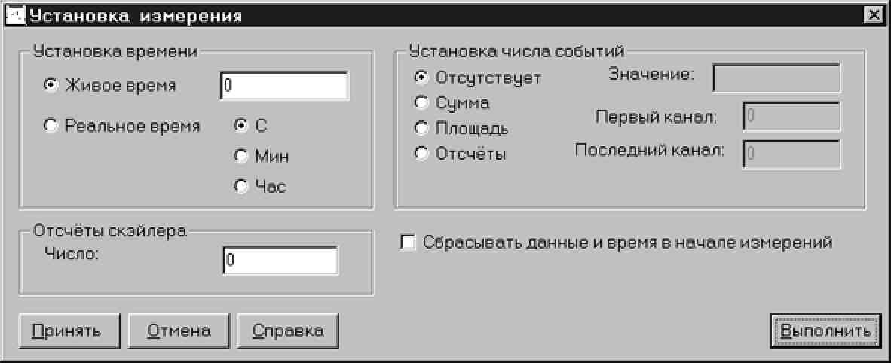
Рисунок 3. Настройка параметров измерения

1.3.1 Установка времени и вычисляемых условий
Для используемого детектора можно задать «Живое время» или «Реальное время». Время задается в секундах, минутах или часах. Условия являются взаимоисключающими, однако их можно комбинировать с любым из вычисляемых условий. Вычисляемые условия прекращают набор данных при достижении вычисляемым параметром заданной величины. Когда включается вычисляемое условие, выбранное временное условие все равно остается активным; команду на прекращение набора подает то условие, которое выполняется первым. Если используется только вычисляемое условие, устанавливается временное условие равным очень большой величине, такой как 9000 часов (более года). Это гарантирует, что вычисляемое условие будет выполнено первым. Возможны четыре варианта вычисляемых условий.
В положении переключателя «Отсутствует» вычисляемые условия отключаются и остаются только временные. К вычисляемым условиям относятся:
«Сумма» - это вычисляемое условие для суммы всех импульсов в любой зоне интересов. Должно быть определено значение интеграла и первый и последний каналы зоны. Использование интеграла исключает использование других вычисляемых условий, но его можно комбинировать с условием полного или живого времени.
«Площадь» - это вычисляемое условие площади любой зоны интересов. Должны быть определены значение площади и первый и последний каналы зоны. Использование площади исключает использование других вычисляемых условий, но его можно комбинировать с условием полного или живого времени.
«Отсчеты» - это условие количества импульсов в любом отдельном канале внутри диапазона, определенного каналами «Первый канал» и «Последний канал». Должна быть указана величина, определяющая количество импульсов, при котором прекращается набор данных. Условие количества импульсов исключает использование других вычисляемых условий, однако может быть совмещено с условием живого или полного времени.
Очистка данных/времени
Для того чтобы перед началом набора автоматически стирались данные и прошедшее время, пометьте переключатель «Сбрасывать данные и время в начале измерения».
После установки необходимых параметров измерений команда «Выполнить» используется для набора спектра по заданным установкам. После окончания набора данных по заданным условиям можно переходить непосредственно к анализу полученного спектра. Проведения анализа в соответствии с последовательными фазами рассматривается в последующих разделах данного руководства.
1.4 Фаза «Поиск пиков»
Фаза «Поиск пиков» содержит алгоритмы, осуществляющие поиск пиков в спектре. Помимо обычных параметров поиска по библиотеке имеется еще несколько дополнительных параметров поиска пиков.
1.4.1 Алгоритм поиска пиков во второй производной
Обобщенный метод второй производной локализует пики в диапазоне, существенно возвышающиеся над подложкой. Для поиска пиков по второй производной необходимо задать параметры данного поиска в диалоговом окне (рис.5) вызываемом командой «Поиск пиков/2-я производная»

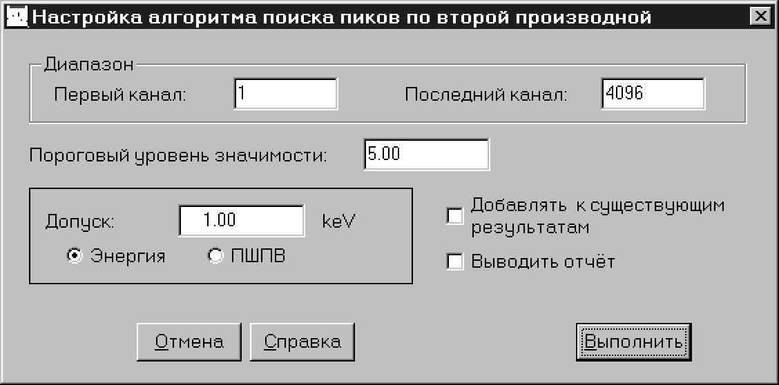
Рисунок. 5. Настройка алгоритма поиска пиков по второй производной

Пороговый уровень значимости
Алгоритм второй производной автоматически определяет значимость каждого рассматриваемого им пика. Чем выше пик по отношению к подложке, на которой он расположен, тем больше величина значимости пика.
Учитываются только пики, превосходящие пороговый уровень значимости. Для уменьшения чувствительности порог значимости необходимо поднять. Для увеличения чувствительности порог следует снизить. Следует отметить, что снижение порога значимости до 3.00 увеличивает число ложных пиков.
Добавление к существующим результатам и допуск
Если помечен переключатель «Добавлять к существующим результатам», то каждый найденный пик будет сравниваться с пиками, уже имеющимися в списке результатов поиска. Пики, расстояние до которых от присутствующих в списке не превышает значения, заданного в поле «Допуск» (указанного либо в фиксированной энергии, либо в меняющейся ПШПВ), считаются уже имеющимися в списке и отбрасываются. Если же расстояние от найденного пика до существующего превышает заданный допуск, то пик считается обособленным и заносится в таблицу имеющихся результатов поиска. Если выключатель «Добавлять к существующим результатам» не помечен, то существующая таблица результатов поиска заменяется новой.
Выводить отчет
Если помечен выключатель «Выводить отчет», то после выполнения этого шага формируется и отображается в окне отчетов приложения имеющий заданную структуру отчет. Структура отчета определяется в файле .AEF как имя шаблона отчета и имя раздела, связанного с этим шагом.
1.4.2 Стандартный поиск пиков методом VMS
Стандартный поиск пиков методом VMS (рис.6) заимствован из программы Genie-VMS в качестве дополнительного средства поиска пиков. Он обеспечивает локализацию всех пиков в зоне поиска, статистическая значимость которых выше порога чувствительности алгоритма. Метод второй производной позволяет локализовать пики, превышающие порог чувствительности. После этого осуществляется подгонка пиков функцией Гаусса.

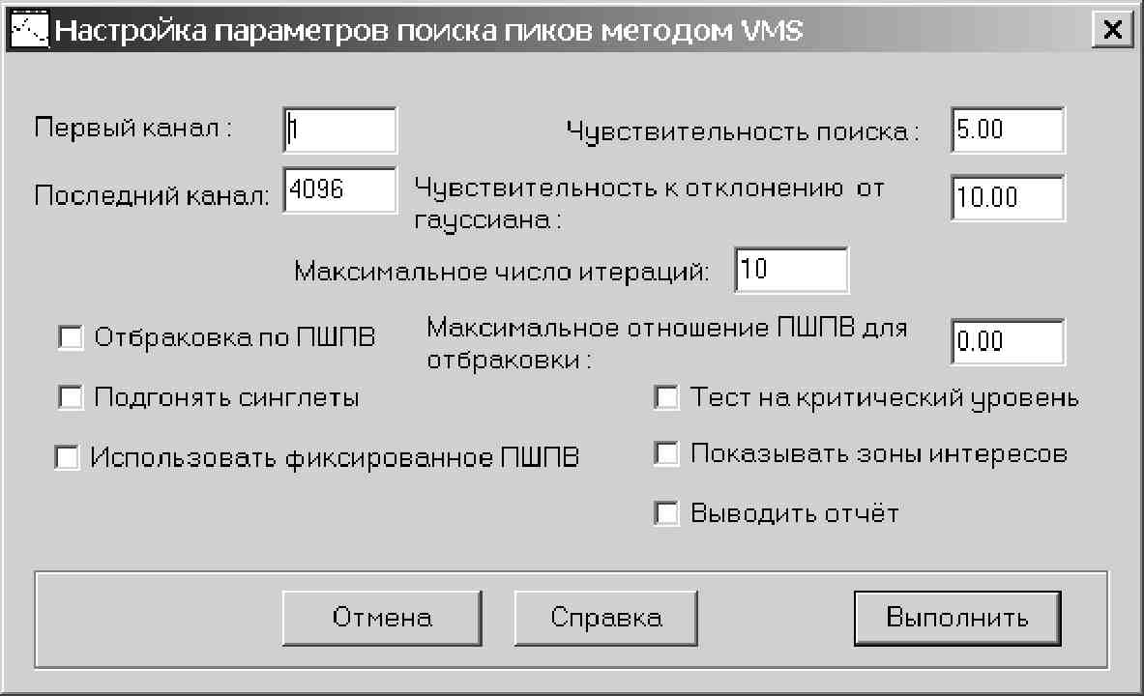
Рисунок 6. Настройка стандартного поиска пиков методом VMS

Первый/последний канал поиска пиков
Поиск пиков выполняется в зоне между первым и последним каналами поиска.
Чувствительность поиска пиков
Порог чувствительности (т.е. количество стандартных отклонений над фоном, при котором зона рассматривается как пик) управляет чувствительностью алгоритма поиска пиков. Например, если чувствительность равна 5, а средний фон в зоне составляет 10000 импульсов, то любая зона с высотой менее 500 импульсов над фоном отбрасывается. (Одно стандартное отклонение для 10000 равно 100). Обычно чувствительность устанавливают в диапазоне от 3 до 10.
Чувствительность по гауссиану
Чувствительность по гауссиану определяет, насколько точно форма пика должна совпадать с гауссианом. При низких значениях (5-10) алгоритм подгонки сформирует пики четкой формы. При более высоких значениях (15-20) алгоритм будет работать более свободно и форма пиков будет хуже. Если в зонах, где должны присутствовать мультиплеты, они не обнаруживаются, то значение чувствительности по гауссиану следует уменьшить.
Максимальное количество итераций
Эта величина определяет максимальное количество итераций, которое алгоритм поиска выполнит при подгонке функции Гаусса к мультиплету. Минимальное значение равно 0; наиболее целесообразное значение равно 10.
Отбраковка по ПШПВ
Если помечен выключатель «Отбраковка по ПШПВ», стандартная функция поиска пиков будет отбрасывать синглеты, для которых отношение (измеренная ПШПВ)/(ожидаемая ПШПВ) меньше, чем задано в поле «Отношение отбраковки по ПШПВ» Этот режим очень полезен, если обычно приходится обрабатывать спектры с низкой чувствительностью (т.е. меньше 3).
Отношение отбраковки по ПШПВ
Эта величина определяет минимально допустимое отношение (измеренная ПШПВ)/(ожидаемая ПШПВ), которое может быть принято для одиночного пика. Если отношение для пика меньше этой величины, то пик отбрасывается. Параметр используется, только если включена функция «Отбраковка по ПШПВ». Минимальное значение равно 0; максимальное значение равно 1.0.
Подгонять синглеты
Выключатель «Подгонять синглеты» управляет анализом одиночных пиков. Если выключатель помечен, синглеты приближаются функцией Гаусса для одиночного пика, в противном случае параметры пика вычисляются методом полной площади пика.
Показать зоны
Если выключатель «Показать зоны» помечен, то вычисленные во время выполнения анализа площади зоны копируются в раздел «Отображаемых зон» источника данных, при этом зоны отображаются в окне набора и анализа спектров.
Приняты следующие соглашения о цветах зон:
- Цвет 1: Одиночные пики
- Цвет 2: Мультиплеты
- Цвет 3: Не используется
- Цвет 4: Не используется
Перед формированием нового списка зон все ранее отображенные зоны удаляются.
Проверка критического уровня
Если помечен этот выключатель, то все скорректированные пики с чистой площадью меньше к умноженного на погрешность фона, будут отброшены, где к - коэффициент надежности, устанавливаемый либо в настройке идентификации нуклидов, либо в настройке пределов детектирования.
Фиксированная ПШПВ
Если помечен выключатель «Фиксированная ПШПВ», то ПШПВ пиков области будет поддерживаться равной калибровочным значениям. В противном случае допускается свободная вариация в процессе подгонки. Обратите внимание, что этот параметр относится только к синглетам, если помечен выключатель «Подгонять синглеты», либо к анализу мультиплетов.
Выводить отчет
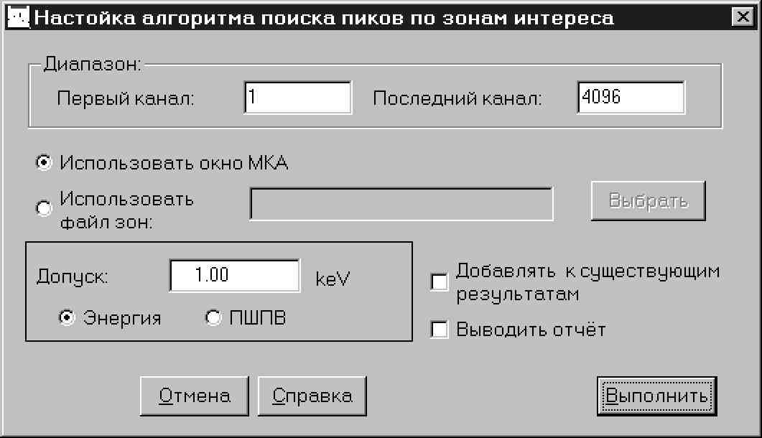
Рисунок 7. Поиск пиков по зонам интересов
Если помечен этот выключатель, то после успешного завершения этой фазы анализа в окне отчетов по заранее определенной форме будет выведен отчет. Структура отчета определяется в файле .АЕF как имя шаблона отчета и имя раздела, связанного с этой фазой. По умолчанию используется шаблон отчетов ANALYSIS.TPL, входящий в Genie 2000. Используется раздел шаблона NDPeaks. Формат отчета аналогичен формируемому функцией поиска пиков на платформе VMS.
1.4.3 Поиск пиков по зонам интереса
Метод поиска пиков по зонам интереса, использующий параметры рис.7, вычисляет центроиду пика для каждой зоны интереса, определенной в области поиска.
Использовать окно МКА
Положение переключателя «Использовать окно МКА» служит для выполнения поиска пиков с использованием зон, отображенных в окне спектра.
Использовать файл зон
Использовать файл зон выбирается для использования при поиске пиков файла зон. Имя файла вводится в текстовое поле «Использовать файл зон» или используется функция «Выбрать».
Добавление к существующим результатам и допуск
Если помечен переключатель «Добавлять к существующим результатам», то каждый найденный пик будет сравниваться с пиками, уже имеющимися в списке результатов поиска. Пики, расстояние до которых от присутствующих в списке не превышает значения, заданного в поле «Допуск» (указанного либо в фиксированной энергии, либо в меняющейся ПШПВ), считаются уже имеющимися в списке и отбрасываются. Если же расстояние от найденного пика до существующего превышает заданный допуск, то пик считается обособленным и заносится в таблицу имеющихся результатов поиска Если выключатель «Добавлять к существующим результатам» не помечен, то существующая таблица результатов поиска заменяется новой.
Выводить отчет
Функция идентичная команде, описанной в пункте 1.4.1 данных методических указаний.
1.4.4 По библиотеке (Gamma-M)
Окно настройки библиотечного алгоритма поиска пиков Gamma-M изображено на рис.8. В анализ включаются библиотечные энергии из заданного диапазона. Для определения попадания библиотечного пика в область поиска используется текущая энергетическая калибровка.
Библиотека
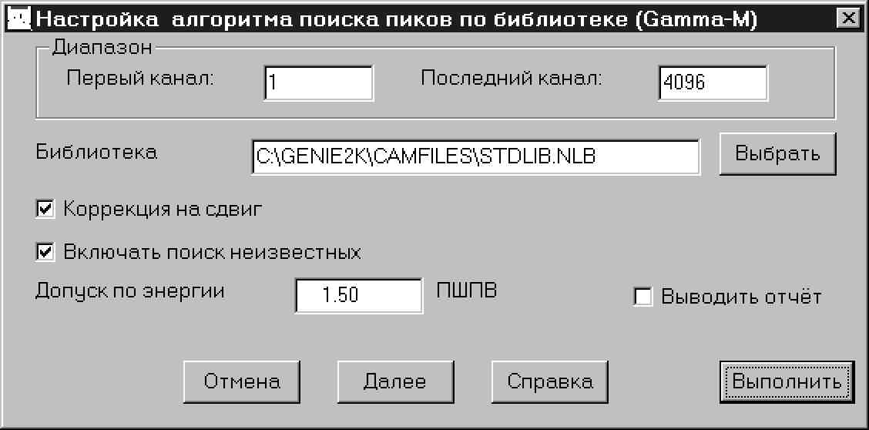
Рисунок 8. Библиотечный поиск пиков(Gamma-M)
Имя библиотеки для текущего источника данных будет отображено в текстовом окне «Библиотека». Для выбора другой библиотеки используется кнопка «Выбрать», затем выбирается нужный файл из списка.

Включать поиск неизвестных
Пики, найденные алгоритмом поиска неизвестных пиков и отстоящие от библиотечных пиков на расстояние, превышающее допуск по энергии, рассматриваются как отдельные пики. Пики, расстояние до которых от присутствующих в библиотеке не превышает допуска по энергии, считаются уже опознанными библиотечными пиками. За библиотечным поиском будет выполнен поиск неизвестных пиков, управляемый областью поиска. Значение «Допуск по энергии», доступное только в случае, когда помечен выключатель «Включать поиск неизвестных», определяет допуск по энергии в виде множителя при ширине на полувысоте (ПШПВ). С помощью этого коэффициента определяют, является ли пик, найденный во время поиска неопознанных пиков, одним из уже определенных во время библиотечного поиска пиков.
Коррекция на сдвиг
Коррекция коэффициента усиления является средством, позволяющим перемещать пики таким образом, чтобы их центроиды заняли правильное положение. Обычно эта функция используется, так как пики сцинтилляционного спектра имеют тенденцию смещаться от начального, полученного при калибровке, положения вследствие температурного дрейфа.
Выводить отчет
Функция идентичная команде, описанной в пункте 1.4.1 данных методических указаний.
1.4.5 По библиотеке (Простой)
Окно настройки простого библиотечного алгоритма поиска пиков изображено на рис.9. В анализ включаются библиотечные энергии из заданной области. Для определения попадания библиотечного пика в область поиска используется текущая энергетическая калибровка.

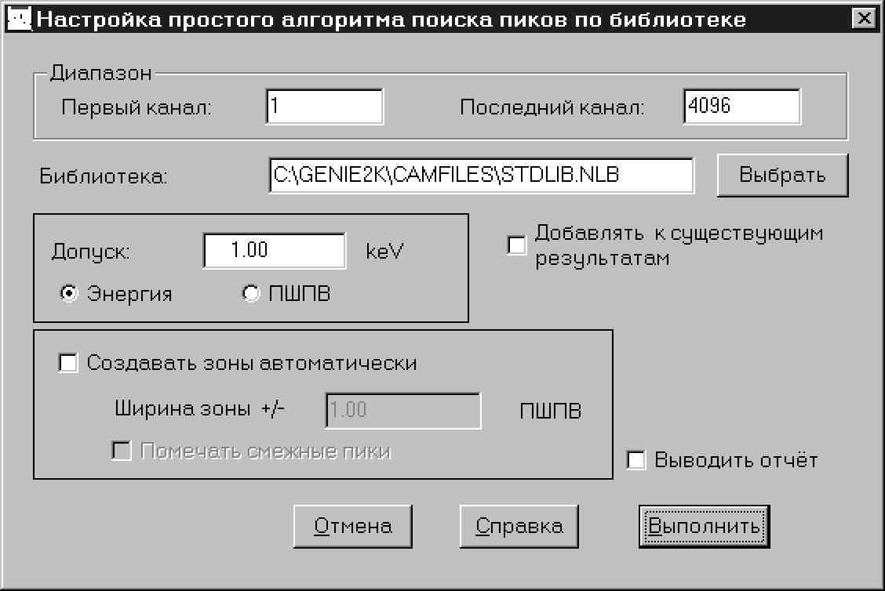
Рисунок 9. Простой библиотечный поиск

Библиотека
Имя библиотеки для текущего источника данных будет отображено в текстовом окне «Библиотека». Для выбора другой библиотеки используется кнопка «Выбрать», затем выбирается из списка нужный файл.
Добавление к существующим результатам и допуск
Если помечен выключатель «Добавлять к существующим результатам», то каждый найденный пик будет сравниваться с пиками, уже имеющимися в списке результатов поиска. Если же расстояние от найденного пика до существующего превышает заданный допуск, то пик считается обособленным и заносится в таблицу имеющихся результатов поиска. Пики, расстояние до которых от присутствующих в списке не превышает значения, заданного в поле «Допуск», считаются уже имеющимися в списке и отбрасываются, если выключатель «Добавлять к существующим результатам» не помечен, то существующая таблица результатов поиска заменяется новой.
Создавать зоны автоматически
Если выбрана эта функция, то при поиске пиков будут автоматически создаваться зоны интересов. Значения ПШПВ для расчёта границ зон интересов считываются из калибровки по энергии/форме. Пользователь может задать ширину зон в единицах ПШПВ. Дополнительно пользователь может пометить флаг «Помечать соседние пики». В этом случае зоны интересов, которые интерферируют с соседними пиками, помечаются.
Выводить отчет
Функция идентичная команде, описанной в пункте 1.4.1 данных методических указаний.
После завершения поиска пиков одним из вышеперечисленных методов, для дальнейшего анализа необходимо провести расчет площади полученных пиков.
1.5 Фаза «Площадь пиков»
Фаза определения площади пика содержит алгоритмы, обеспечивающие вычисление чистой площади всех пиков, найденных на этапе поиска пиков (независимо от примененного алгоритма поиска).
1.5.1 Метод суммирования и подгонки нелинейным МНК
При выборе «Суммирование/Подгонка» отображается окно настройки рис.10.
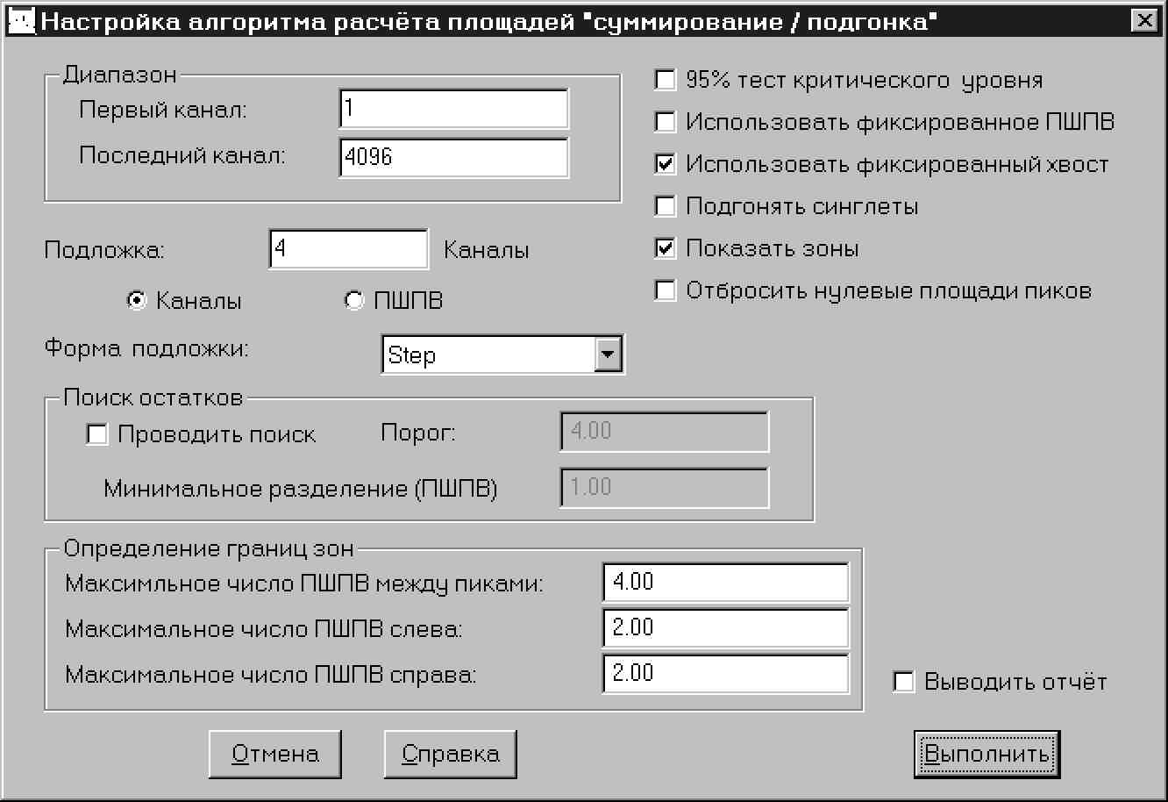
Рисунок 10. Настройка алгоритма «Суммирование/подгонка нелинейным МНК»

Алгоритм определения площади через подгонку по нелинейному методу наименьших квадратов определяет площади мультиплетов.
Площади одиночных пиков обычно определяются при помощи метода суммирования, однако вместо него может выбираться метод подгонки пиков.
Метод автоматически устанавливает зону интереса вокруг каждого найденного пика. Пики, стоящие достаточно близко, автоматически группируются в мультиплетные зоны интереса и обрабатываются как муль-типлеты.
Если в таблице результатов поиска пиков уже содержатся зоны интересов, например, после пользовательского поиска пиков, то эти зоны используются без изменений. При этом анализ мультиплетов не производится. Если же результаты поиска пиков их не содержат (то есть имеются только центроиды пиков), то их границы вычисляются автоматически.
Диапазон
Область расчета параметров пиков может ограничиваться путем определения ее начального и конечного каналов.
Подложка
При положении переключателя «Каналы» количество каналов, добавляемых слева и справа к границам каждого пика в спектре, и используемых для расчёта подложки, является постоянной величиной, указанной в текстовом поле. Для некоторых спектров, например полученных при помощи NaI детектора, обычно лучше выбирать режим «ПШПВ», при этом количество добавляемых каналов становится функцией ПШПВ каждого пика. Если имеются два близко расположенных пика, то уменьшение числа каналов подложки может улучшить результаты. Имеющиеся пики со слабой статистикой, при отсутствии поблизости других пиков, при увеличение числа каналов будут иметь более точную подложку, что увеличивает вероятность того, что близлежащие пики будут рассмотрены как мультиплеты, а не как одиночные пики.
Форма подложки
Континуум под пиками может быть представлен одним из двух способов: линейной функцией и ступенчатой функцией. Линейная функция моделирует подложку под пиком трапецией и является достаточно хорошим приближением в случае, когда подложка является относительно плоской. Ступенчатую функцию следует выбирать тогда, когда в спектре есть области, где слева от пика континуум существенно выше, чем справа. Если континуум плоский, то функция вырождается в ровную линию. Отсутствие подложки обычно неприменимо при работе с гамма-спектрами; как правило, этот режим применяется в альфа-спектрометрии.
95% тест критического уровня
Если разрешен 95%-ный тест критического уровня, то чистая площадь одиночного пика (или мультиплетная оболочка для мультиплета) должна превышать 95% критического уровня.
Пики, не прошедшие этой проверки, удаляются из таблицы результатов. Если проверка критического уровня отключена, то учитываются все площади пиков, независимо от их величины, даже отрицательные.
Фиксированные параметры
При включении режимов «Использовать фиксированную ПШПВ» или «Использовать фиксированный хвост» выбранный параметр будет использоваться для всех пиков мультиплета вместо того, чтобы допускать изменение значения для лучшей подгонки. Если один или оба эти режима не включены, то соответствующий параметр будет изменяться.
Подгонять синглеты
Обычно процедура определения площади пиков подгоняет только пики мультиплетов. Однако, если пометить выключатель «Подгонять синглеты», то одиночные пики тоже будут подогнаны, а не вычислены методом суммирования.
Показать зоны
Если выключатель «Показать зоны» помечен, то построенные в результате анализа зоны интереса будут скопированы в окно МКА.
Приняты следующие соглашения о цветах зон:
- Цвет 1: Одиночные пики
- Цвет 2: Мультиплеты
- Цвет 3: Не используется
- Цвет 4: Не используется
Отбросить нулевые площади пиков
Если помечен выключатель «Отбросить нулевые площади пиков», то любые пики с отрицательной или нулевой площадью будут исключены из таблицы результатов.
Поиск остатков
Если помечен выключатель «Проводить поиск», алгоритм проверяет зоны интереса текущего источника данных на скрытые компоненты, которые не были найдены алгоритмом поиска пиков. Новый пик будет добавлен в точке максимальной разности остатков, если она превышает заданный в соответствующем поле статистический порог и отстоит от ближайшего имеющегося пика на величину, большую указанной в поле «Минимальное разделение». После добавления компоненты границы зоны интересов переопределяются, и процесс будет повторяться до тех пор, пока выполняются критерии добавления пиков. В большинстве ситуаций разностный поиск остатков хорошо работает в режимах «Использовать фиксированную ПШПВ», «Использовать фиксированный хвост» и «Подгонять синглеты»
Определение границ зоны
При определении, является ли пик мультиплетом, алгоритм суммирования/ подгонки нелинейным МНК использует следующие три параметра. Пики, которые находятся на расстоянии, не превышающем параметр «Максимальное число ПШПВ между пиками» рассматриваются как часть мультиплета и включаются в зону.
Вычисление левой и правой границ зоны определяется параметрами «Максимальное число ПШПВ слева (справа)» Границы зон интересов не могут быть установлены левее/правее, чем рассчитанные по этому соотношению даже в том случае, когда точки спектра ещё не принадлежат континууму.
Выводить отчет
Функция идентичная команде, описанной в пункте 1.4.1 данных методических указаний.
1.5.2 По библиотеке (Gamma-M)
Алгоритм расчета площади Gamma-M включает шаги определения фонового континуума с использованием технологии размывания, а также вычисления площадей пиков и их погрешностей. Параметры алгоритма расчета площади Gamma-M задаются через диалог рис.11.

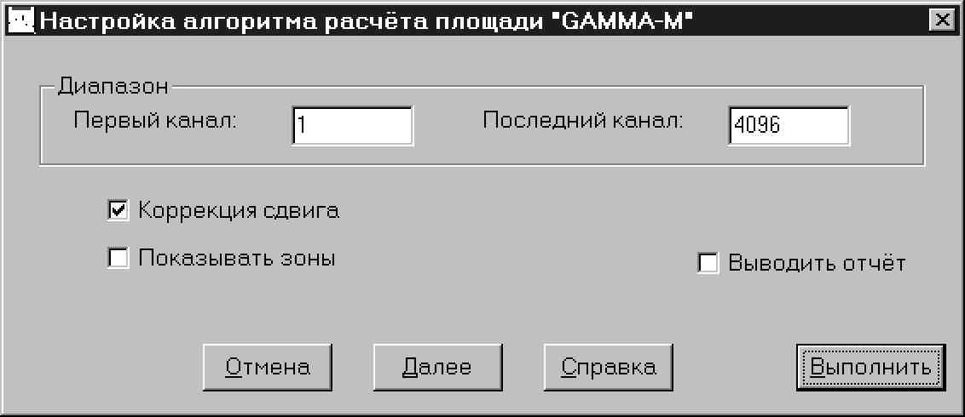
Рисунок 11. Настройка библиотечного (Gamma-M) определения площади пика
Диапазон
В анализе будут учтены энергии, находящиеся внутри области поиска пиков или на ее границах. Для определения принадлежности пика заданной области будет использоваться текущая таблица расположения пиков.
Коррекция сдвига
Коррекция коэффициента усиления является средством, позволяющим перемещать пики таким образом, чтобы их центроиды заняли правильное положение. Обычно эта функция включена, так как пики сцинтилляционного спектра имеют тенденцию смещаться от начального, полученного при калибровке, положения вследствие температурного дрейфа.
Показывать зоны
Если выключатель «Показывать зоны» помечен, то построенные в результате анализа зоны интереса будут скопированы в окно МКА.
Приняты следующие соглашения о цветах зон:
- Цвет 1: Неинтерферирующие библиотечные пики
- Цвет 2: Неинтерферирующие неизвестные пики
- Цвет 3: Интерферирующие библиотечные пики
- Цвет 4: Интерферирующие неизвестные пики
1.6 Фаза «Коррекция площади»
Фаза коррекции площади содержит алгоритмы, позволяющие скорректировать чистую площадь пика перед дальнейшими вычислениями.
1.6.1 Стандартное вычитание фона
Алгоритм вычитания фона (рис.12) позволяет вычесть фоновые пики из соответствующих пиковых областей текущего источника данных.
Фоновый файл
Вводиться имя используемого для вычитания файла фона (.CNF) или используется кнопка «Выбрать» для выбора файл из появившегося списка.

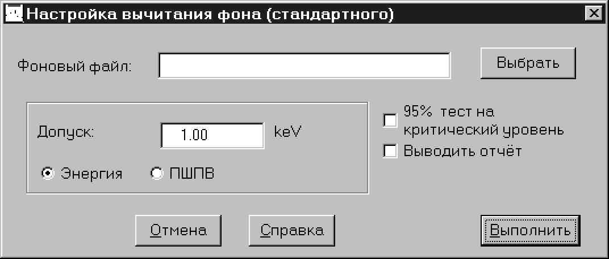
Рисунок 12. Настройка стандартного вычитания фона
95% тест критического уровня
На данном этапе вычислений проверка критического уровня может быть включена или выключена. Если включена проверка 95%-ного критического уровня, то площадь пика после вычитания фона должна превышать 95% критического уровня.
Если проверка не включена, то все пики будут рассматриваться как допустимые, даже если после вычитания фона площадь будет нулевой или отрицательной.
Допуск
Укажите значение допуска (в единицах энергии или ПШПВ), в пределах которого пик в текущем спектре и пик в фоновом спектре будут считаться одним и тем же пиком.
Выводить отчет
Функция идентичная команде, описанной в пункте 1.4.1 данных методических указаний.
1.7 Фаза «Учета эффективности»
Фаза коррекции эффективности происходит расчет эффективности с вычислением чистой площади и её погрешности для каждого из обнаруженных пиков по заранее заложенным алгоритмам, обеспечивающие расчет. Как правило, используются 4 метода, которые выбираются из списка:
- «Dual (двойной)»: вычисляется эффективность для каждого пика с использованием двойной кривой эффективности;
- «Linear (линейный)»: вычисляется эффективность для каждого пика с использованием линейной кривой эффективности;
- «Empirical (эмпирический)»: вычисляется эффективность для каждого пика с использованием эмпирической кривой эффективности.
- «Interpolated (интерполированная)»: вычисляется эффективность с использованием прямолинейной интерполяции между двумя точками по обе стороны от заданной энергии.
- После того как площади пиков скорректированы одним из выше перечисленных методов, запускается процесс идентификации нуклидов.
1.8 Фаза «Идентификации»
Фаза идентификации содержит алгоритмы, реализующие идентификацию нуклидов.
1.8.1 Предварительная идентификация
Алгоритм предварительной идентификации (рис.13) устанавливает соответствие значений центроид найденных пиков с энергиями из выбранной библиотеки. Алгоритм просматривает все пики, обработанные на этапе определения площади пиков, и пытается найти соответствующие им записи в выбранной библиотеке нуклидов. При выполнении поиска используется заданный допуск; выводятся записи обо всех нуклидах, попадающих в поле допуска. Первой выводится запись, нуклид которой находится ближе к найденному пику, затем – остальные в порядке возрастания разницы энергий.

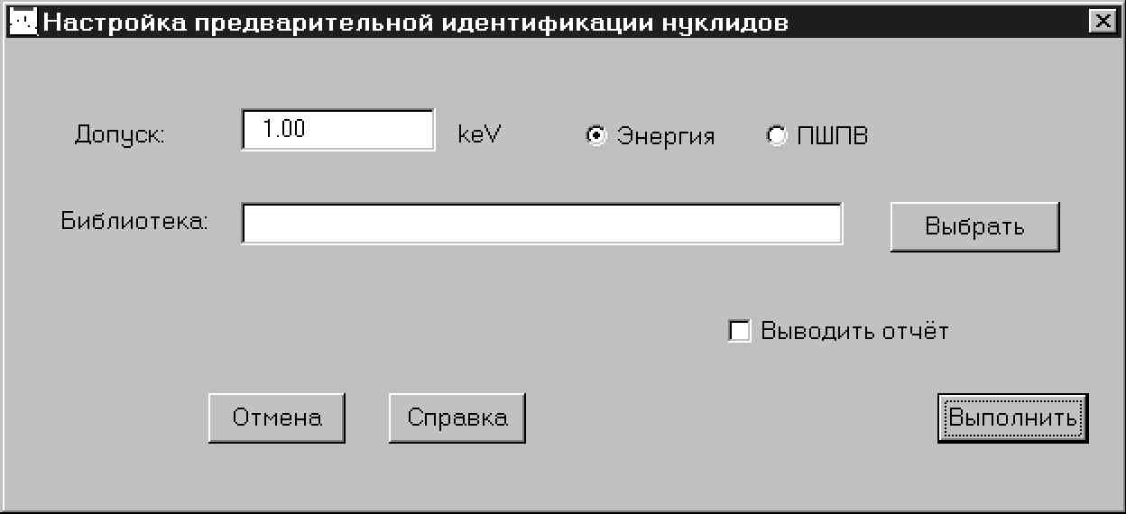
Рисунок 13. Настройка предварительной идентификации нуклидов
Библиотека
В окне «Библиотека» следует указать файл библиотеки, в которой программа будет искать информацию о пиках. Для просмотра библиотек нуклидов нажимается кнопка «Выбрать».
Допуск
Параметр «Допуск» определяет значение, используемое для определения совпадения библиотечной энергетической линии с найденным пиком. Допуск может быть задан в единицах энергии (кэВ), или в ПШПВ. При выборе ПШПВ введенный коэффициент умножается на ПШПВ, рассчитанную для энергии пика.
Выводить отчет
Функция идентичная команде, описанной в пункте 1.4.1 данных методических указаний.

1.8.2 Стандартная
Если в текущем спектре уже определены области пиков и имеются результаты поправки на эффективность, то алгоритм (рис.14) обеспечивает идентификацию нуклидов в спектре.

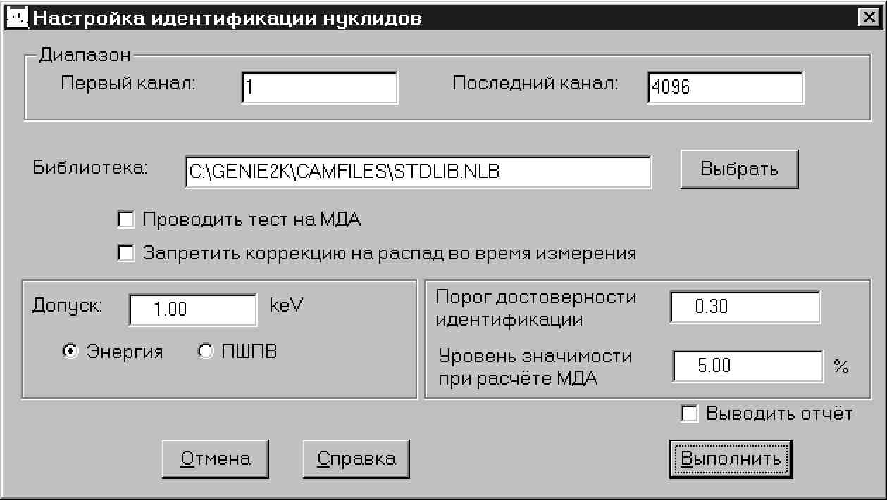
Рисунок 14. Настройка идентификации нуклидов
Диапазон
Идентификация ограничивается диапазоном идентификации; для обработки принимаются только пики, лежащие в указанных пределах. Следует отметить, что хотя по умолчанию в поле последнего канала введено большое число, идентификация будет осуществляться только до старшего канала спектра.
Библиотека
Введите в текстовое поле полное имя файла библиотеки (.NLB), которая будет использована при идентификации, или используется кнопка «Выбрать» и выбирается файл библиотеки из списка.
Запретить коррекцию на распад во время измерения
Если включена эта опция, то для времени набора спектра поправка на распад не вводится. Поправка на распад остается для времени выдержки (время между отбором пробы и началом измерения) и для времени формирования образца (осаждение на фильтре), если это применимо.
Допуск
Указывается значение допуска в единицах энергии или ПШПВ.
Порог достоверности идентификации
Порог достоверности идентификации используется для отбраковки пиков при идентификации; этот параметр может быть в диапазоне от 0 (низкая) до 1 (высокая), должен определяться экспериментально для каждого измерения.
Уровень значимости при расчете МДА
В стандартной процедуре идентификации нуклидов коэффициент достоверности МДА используется в качестве назначенной достоверности МДА во время проверки МДА, только если включена опция «Проводить тест на МДА».
Параметр «Уровень значимости при расчете МДА» используется как в данном меню, так и в алгоритме пределов регистрации. Если изменить этот параметр, то процесс идентификации тоже будет подвержен воздействию до его следующего изменения. В любом случае, любые изменения коэффициента надежности, если включена проверка критического уровня, повлияют на стандартный поиск пиков VMS.
Выводить отчет
Функция идентичная команде, описанной в пункте 1.4.1 данных методических указаний.
1.8.3 С учётом интерференции
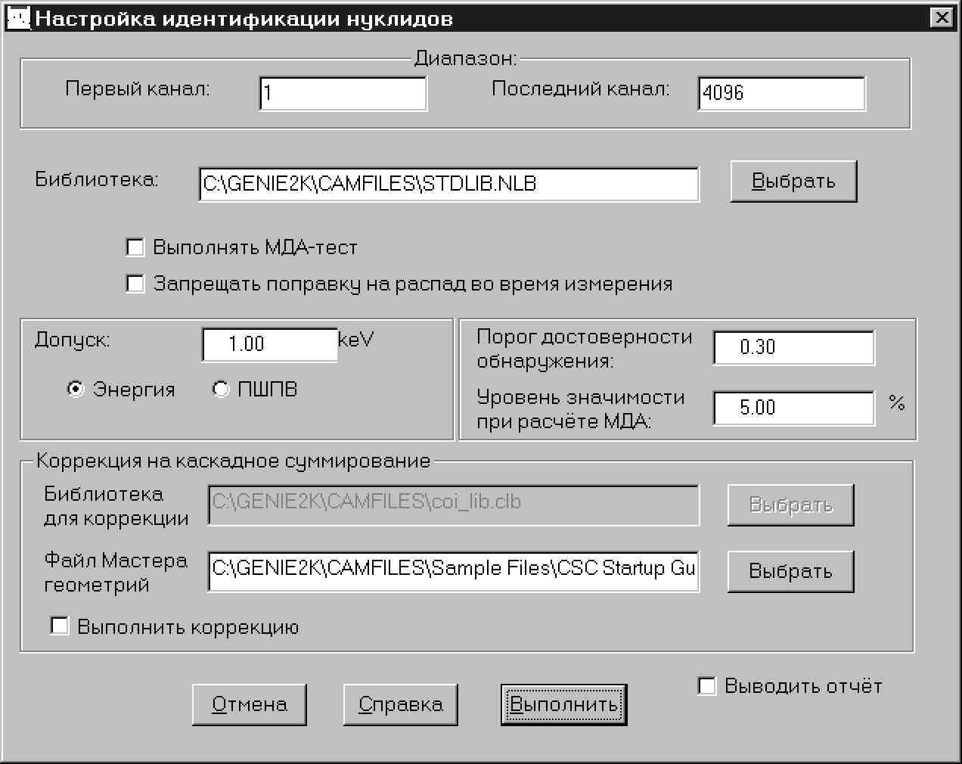
Рисунок 15. Настройка идентификации нуклидов с поправкой на интерференцию
Если в текущем спектре уже определены пиковые области и имеются результаты поправки на эффективность, то алгоритм (рис.15) обеспечивает идентификацию нуклидов в спектре, автоматически вводит поправку на интерференцию и выполняет вычисление взвешенного среднего.
1.9 Отчет
Фаза формирования отчета включает в себя стандартные процедуры вывода результатов анализа и прочей информации из источника данных, а также процедуру печати спектра.
1.9.1 Стандартный
Диалог стандартного отчета рассмотрен в следующих разделах.
Имя шаблона и секции
Для вывода результатов анализа должен быть определен файл шаблона и секция внутри этого файла, как показано на рис.16 (Следует отметить, что если используется весь файл шаблона, то можно воспользоваться секцией <all>).

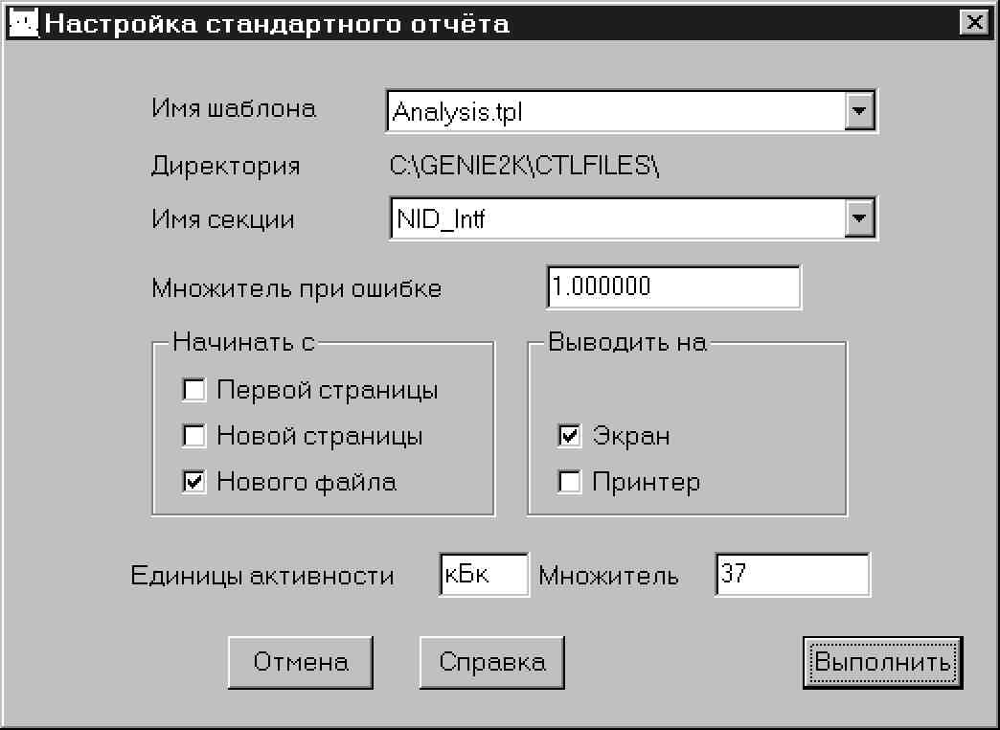
Рисунок 16. Настройка стандартного отчета
Множитель при ошибке
Хотя значения ошибок всегда вычисляются и хранятся для 1 СКО, вывод ошибок можно осуществлять для другого уровня сигма, указав здесь необходимый множитель при ошибке. Например, если необходимо вывести ошибку для уровня 3 СКО, укажите в этом поле 3.
Начинать с
Выбирается один из режимов в секции «Начинать с»:
- Первой страницы подразумевает, что первая страница следующего отчета будет иметь номер один.
- Новой страницы говорит о том, что новые результаты будут добавлены в конец предыдущего отчета и начнутся с новой страницы.
- Нового файла говорит о том, что файл предыдущего отчета будет перезаписан; если этот выключатель не помечен, то данные будут добавлены в конец существующего файла.
Выводить на
Отчет всегда выводится в дисковый файл. Дополнительно, используя окно «Выводить на», можно направлять отчет на экран или принтер, или на оба устройства одновременно. По умолчанию файл отчета записывается в C:\GENIE2K\REPFILES\name.RPT, где name – имя источника данных, по которому составляется отчет.
Единицы активности и множитель
Обычно в качестве единицы активности используется мкКи; если есть необходимость использования других единиц, укажите их в этом поле. Так как активность хранится в единицах мкКи, то необходимо указать в поле «Множитель» коэффициент преобразования из мкКи в выбранные единицы (так, для Бк следует ввести 37000).
1.9.2 Печатать спектр
Диалог «Печатать спектр» (рис.17) позволяет настроить параметры, определяющие вид спектра при выводе на принтер.

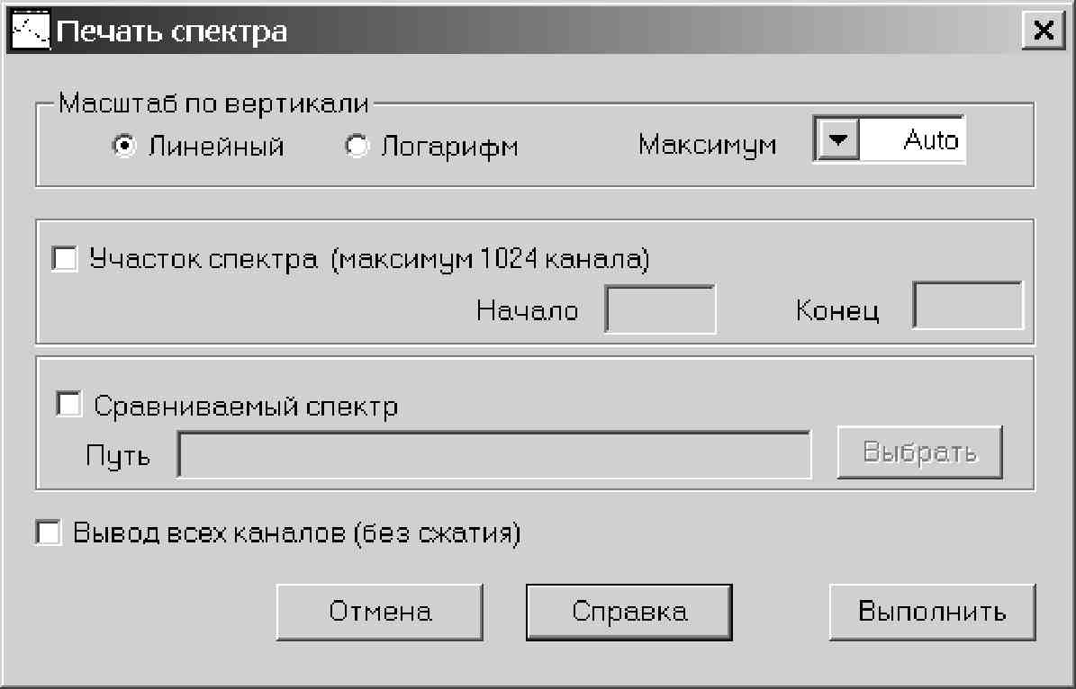
Рисунок 17. Диалог печати спектра
По вертикали
Выберите для вертикальной шкалы линейный или логарифмический масштаб.
Масштаб
Максимальное количество импульсов, которое либо определяется автоматически, либо выбирается пользователем из списка. Масштаб следует определять автоматически, если накладывается второй спектр (например, для сравнения).
Зоны
Для печати только части спектра пометьте выключатель «Зоны», затем введите первый и последний каналы зоны. Первый канал должен быть не менее 1. Максимальное количество каналов, выводимых на печать, не должно превышать 1024.
После завершения анализа спектров и идентификации нуклидов
2 Меню «Правка»
Меню «Правка» позволяет вводить и редактировать информацию об образце, а также определять и редактировать последовательности анализа.
2.1 Информация
Команда «Информация» предлагает диалог (рис.18), позволяющий ввести для текущего источника данных информацию об образце. Это тот же диалог, что и в меню Правка подменю Информация программы отображения спектров.
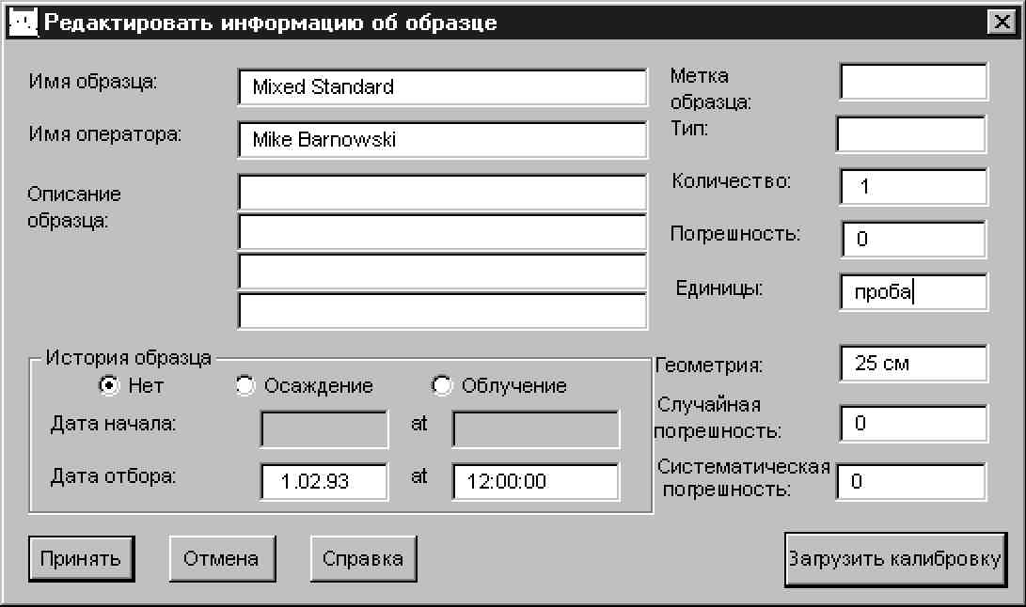
Рисунок 18. Редактирование информации об образце
Текстовые поля
В текстовые поля можно вводить описание для образца. Поле «Имя образца» и все четыре поля «Описание образца» имеют длину до 64 символов. Поля «Метка образца», «Тип» и «Геометрия» имеют длину до 16 символов. Поле «Имя оператора» имеет длину до 24 символов.
В диалоге также требуется указать «Количество образца», погрешность его определения и единицы измерения и, кроме того, определенную пользователем случайную погрешность и систематическую погрешность, что будет использовано при вычислении погрешности определения активности линий нуклида.
История образца
При выборе «Нет» заполняется поле «Дата отбора», т.е. указывается дату и время, когда был подготовлен образец. Для этого типа поле «Дата начала» отключено.
Для типов «Осаждение» и «Облучение» указывается время и дату начала и окончания накопления или облучения образца (Дата начала и Время и Дата окончания и Время соответственно).
Загрузить калибровку
Кнопка «Загрузить» загружает калибровку в источник данных файл калибровки (.CAL). Можно загрузить калибровку по энергии/форме пика, по эффективности, или обе. Кнопка Информация выводит на экран окно диалога, в котором содержится описание выбранного файла, если таковое существует.
2.2 Редактор последовательности анализа
В состав Genie 2000 входит редактор последовательности анализа, позволяющий создавать или редактировать последовательности анализа для автоматической обработки спектров.
Запуск редактора
Команда «Последовательность» расположенная в меню «Правка» вызывает диалоговое окно (рис.19), позволяющий определить и редактировать последовательности анализа, которые будут использоваться для автоматической обработки спектра.

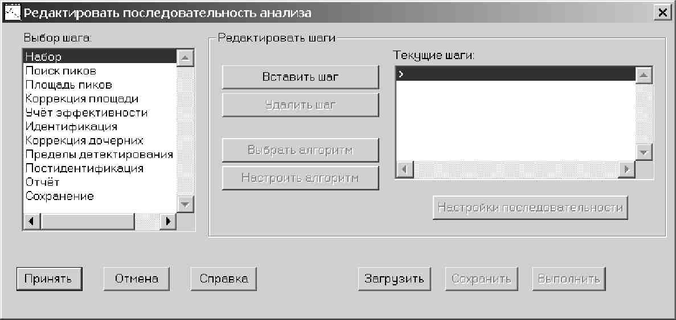
Рисунок 19. Окно редактора последовательности анализа

Редактирование файла последовательности
Редактор предоставляет возможность создать новую последовательность или изменить существующую путем:
- вставки или удаления шагов;
- выбора для каждого шага наиболее подходящего алгоритма;
- настройки параметров каждого алгоритма;
- редактирования параметров каждого шага.
Кроме того, имеется возможность задать ряд параметров отдельно для каждой последовательности анализа.
2.2.1 Загрузить
Команда «Загрузить» (рис.20) позволяет загрузить созданную ранее последовательность анализа, заполнив список текущих шагов анализа и подгрузив связанные с ними параметры настройки.
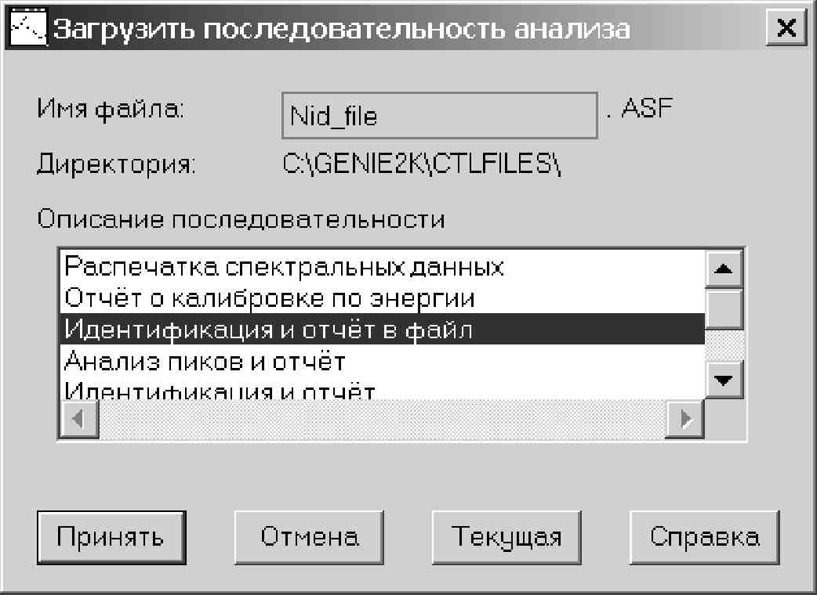
Рисунок 20. Загрузка последовательности
Принять
При выборе «ОK» в списке загружается выделенная последовательность.
Текущая
При выборе «Текущая» загружаются шаги последнего файла последовательности, выполненного в текущем сеансе (показан в окне имени файла) или, если последовательность не выполнялась, загружается последовательность из текущего источника данных.
На рис.21 изображено окно программы просмотра с загруженным файлом. В списках алгоритмов и текущих шагов присутствуют этапы, отмеченные звездочкой, например, «*Отчет – Стандартный». Для таких шагов имеются параметры, определяющие вид выходных данных процедуры.

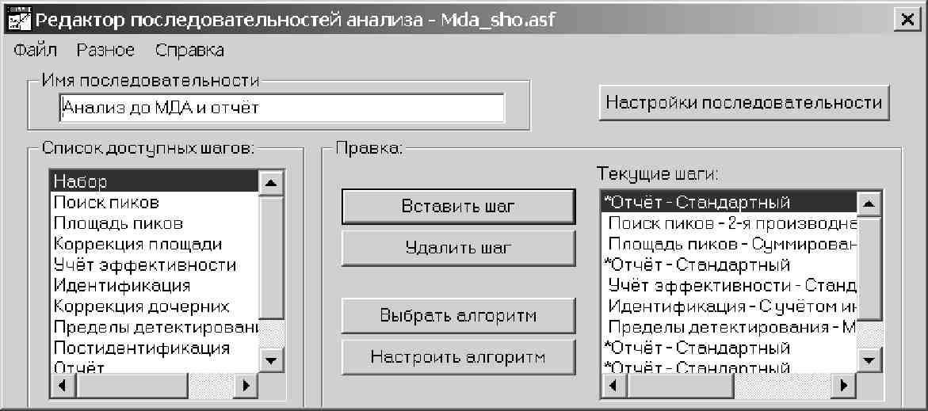
Рисунок 21. Файл ASF открыт для редактирования

Сохранить
Кнопка «Сохранить» позволяет сохранить только что созданную последовательность в файле. Имена файлов появятся в качестве выбираемых пунктов в меню «Анализ» и в списке загрузки последовательностей.
Выполнить
Кнопка «Выполнить» инициализирует выполнение текущей последовательности, этапы которой присутствуют в списке текущих шагов.
Параметры шагов. Для каждого шага определен ряд уникальных и общих параметров.
Уникальные параметры
Следует отметить, что для шагов анализа, приведенных в таблице, существуют параметры, которые могут определяться индивидуально для каждого случая использования их в процедуре.

Фаза анализа | Параметры
Поиск пиков и Площадь пика | Начальный и конечный каналы
Сохранить источник данных | Имя файла, Тип файла и Описание
Отчет | Все параметры, за исключением единиц активности и множителя

Общие параметры
Все остальные параметры шагов анализа являются «общими»; их нельзя определять независимо. Если один и тот же шаг используется в процедуре анализа несколько раз, то каждый раз будут использованы одни и те же параметры.
2.2.2 Добавление и удаление шагов
Для добавления шага в последовательность выделите необходимый шаг в окне списка шагов, после чего нажмите кнопку «Вставить шаг». Этап будет добавлен в список «Текущие шаги»
Удалить шаг
Для удаления шага из последовательности выделите необходимый шаг в списке «Текущие шаги», затем нажимается кнопка «Удалить шаг».
2.2.2.1 Выбрать алгоритм
Для выбора алгоритма для текущего шага нажимается кнопка «Выбрать алгоритм». Например, если вставлена в последовательность и выделена фаза поиска пиков, то при нажатии этой кнопки появится окно, похожее на рис.22, содержащее список алгоритмов фазы поиска пиков. Для связи одного из алгоритмов с фазой анализа выделите нужный и нажмите «Принять» для сохранения установленной связи.
2.2.2.2 Настроить алгоритм
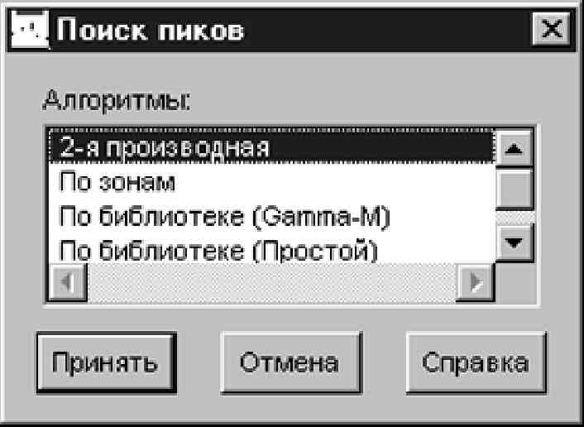
Рисунок 22. Выбор фазы поиска пиков
Связав с фазой анализа конкретный алгоритм, выделите шаг и нажмите кнопку «Настроить алгоритм». Благодаря этому можно проверять или изменять параметры алгоритма. Окна настройки и параметры каждой из фаз анализа подробно рассмотрены в разделе «Меню Анализ» данных методических указаний.
2.2.3 Параметры последовательности
Для начала редактирования процедуру анализа, используется кнопка «Параметры последовательности» для настройки ряда параметров этой процедуры (рис.23).

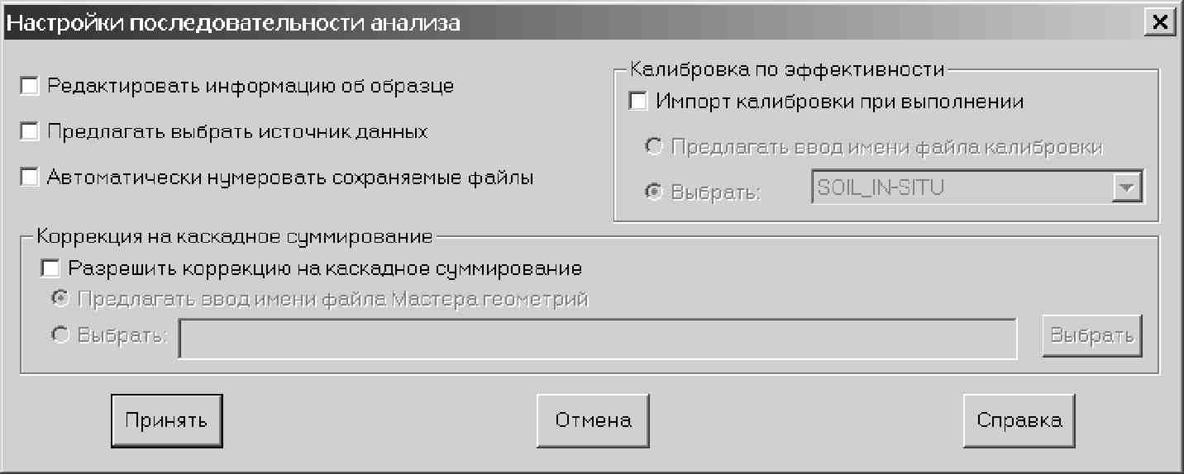
Рисунок 23. Параметры последовательности анализа

Информация об образце
Если помечен выключатель «Информация об образце», то при выполнении процедуры анализа программа предложит ввести информацию об образце. Если выключатель не помечен, такого запроса не последует.
Запрос на выбор источника данных
Если пометить выключатель «Предлагать выбрать источник данных», то при выполнении процедуры анализа система предложит выбрать источник данных. Если выключатель не помечен, процедура анализа будет работать с открытым и активным на момент начала выполнения детектором или файлом.
Примечание: Запроса не последует, если процедура анализа выполняется из командной строки непосредственно через ANALYZE.EXE или через REXX, независимо от состояния этого выключателя.
Автоматические имена файлов
Если пометить выключатель «Автоматически нумеровать сохраняемые файлы», программа будет автоматически создавать новые имена файлов при каждом выполнении сохранения источника данных. Файлы сохраняются в стандартном каталоге CAMFILES и нумеруются последовательно. Если выключатель не помечен, имя файла придется вводить каждый раз при выполнении сохранения.
При первом вызове этой функции файлу присваивается имя «00000001.CNF», для последующих файлов счетчик увеличивается на единицу. Если счетчик достигает 10⁸, он сбрасывается в 1.
Примечание: Этот параметр следует включать для любой процедуры, в которую входит сохранение источника данных и которая выполняется из командной строки непосредственно через ANALYZE.EXE или REXX.
Калибровка по эффективности
Пометьте выключатель «Импорт калибровки по эффективности», чтобы при выполнении процедуры программа импортировала калибровку по эффективности. Если выключатель не помечен, будет использоваться калибровка из обрабатываемого источника данных.
Примечание: Запроса на выбор калибровки не последует, если процедура анализа выполняется из командной строки непосредственно через ANALYZE.EXE или через REXX, независимо от состояния этого выключателя.
Если при выполнении процедуры анализа импортируется калибровка по эффективности, включающая в себя спецификацию .GIS файла, эта спецификация будет проигнорирована, если .GIS файл также описан либо в параметрах процедуры, либо в настройке идентификации с поправкой на интерференцию.
Запрос
Если выбрано «Предлагать ввод имени», система предложит указать калибровку при запуске процедуры анализа.
Выбрать
Если выбрано «Выбрать», файл калибровки следует указать сразу, а не во время выполнения. В списке отображаются идентификаторы геометрий всех имеющихся в каталоге CALFILES файлов калибровки .CAL. Если в файле калибровки отсутствует идентификатор геометрии, в списке будет отображено имя файла (при необходимости усеченное) в кавычках. Идентификатор геометрии можно указать в меню «Калибровка|Сохранить».
Поправка на каскадное суммирование
Пометьте этот выключатель для подключения алгоритма поправки на каскадное суммирование. Отображается выбранный на данный момент файл .GIS Мастера геометрий.
Примечание: Если при выполнении процедуры анализа импортируется калибровка по эффективности, включающая в себя спецификацию .GIS файла, эта спецификация будет проигнорирована, если .GIS файл также описан либо в параметрах процедуры, либо в настройке идентификации с поправкой на интерференцию.
Запрос файла Мастера геометрий
Если выбрано «Предлагать ввод имени файла Мастера геометрий», система предложит указать GIS-файл при запуске процедуры анализа.
Примечание: Запроса на выбор калибровки не последует, если процедура анализа выполняется из командной строки непосредственно через ANALYZE.EXE или через REXX, независимо от состояния этого выключателя.
Если выбрано «Выбрать», файл калибровки следует указать сразу, а не во время выполнения.
Примечание: Этот параметр перезаписывает любую спецификацию файла .GIS в фазах идентификации с поправкой на интерференцию. Аналогично, выбор файла .GIS на таком этапе после выбора его в окне настройки процедуры анализа отменяет установленное там значение. (Оба метода управляют одним параметром.)
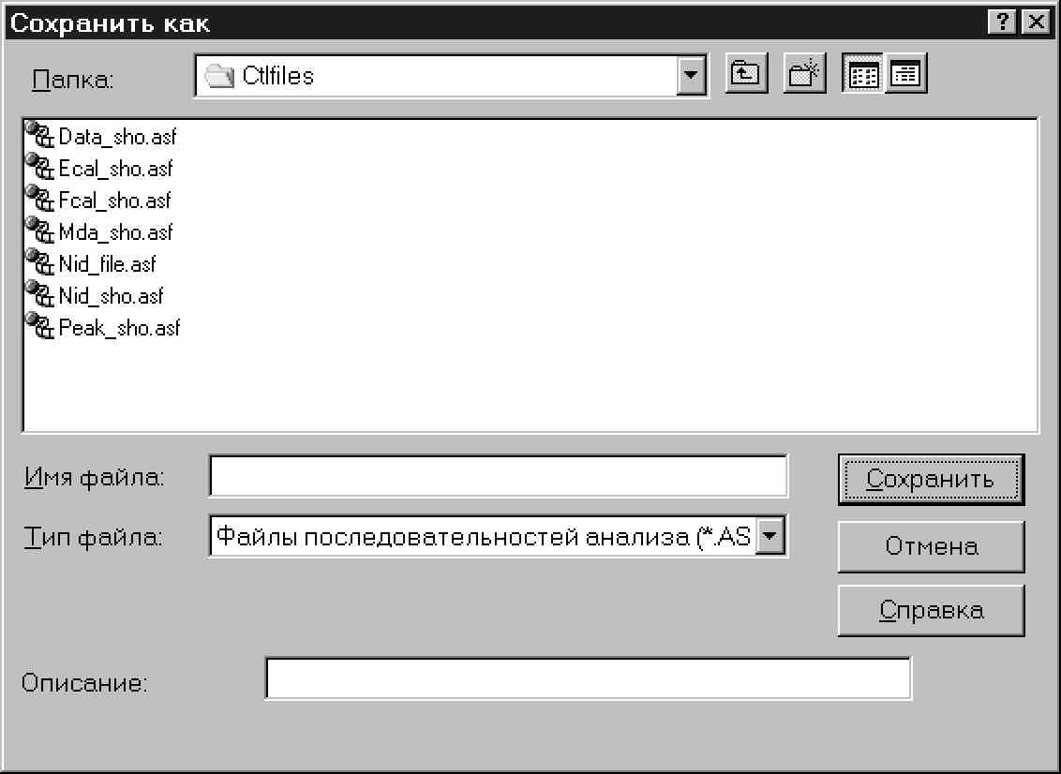
Рисунок 24. Сохранение файла с описанием
2.2.4 Сохранение нового файла последовательности
Команда «Файл|Сохранить как» позволяет сохранить новый файл последовательности с описанием (рис.24). Описание будет выведено в поле названия последовательности при следующем вызове файла.
3. Анализ фонового спектра.
Демонстрация возможностей обработки спектров в программной среде Genie-2000 проводится с помощью набора и анализа фонового спектра фотонов гамма-излучения. Такой спектр обладает большим разнообразием энергетических линий. Для набора хорошей статистики в пиках полного поглощения время набора спектра выбирается достаточно большим (1 сут.). Загрузка набранного и сохраненного заранее спектра в окно «набор и анализ» осуществляется из файла «fon_sutki.CNF», находящегося в папке «CAMFILES» на локальном диске С. После загрузки файла (рис. 25) преподавателем выполняется анализ полученного в результате набора спектра. Для этого, используя мастер настройки, создается последовательность анализа, в наибольшей степени отвечающая его задаче – определение радионуклидного состава излучателей в окружающей среде. Анализ радионуклидного состава выполняется с помощью библиотеки «Background.NLB», находящейся по адресу C:\GENIE2K\CAMFILES\ Background.NLB. При расчете площади пиков зоны интересов выводятся на экран монитора. Туда же выводится отчет о результатах идентификации радионуклидов.

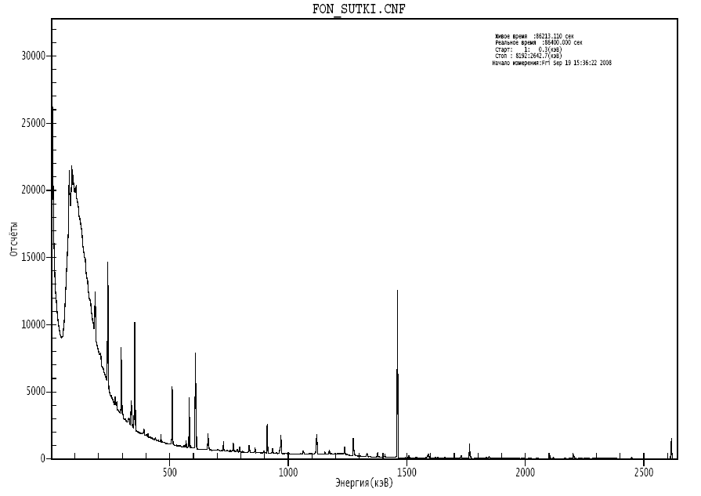
Рисунок 25. Фоновый гамма-спектр
Результаты поиска пиков, расчет площадей пиков и их идентификация приведены в Приложениях 1 и 2.
После проведения идентификации с учетом интерференции на экран выводится отчет содержащий информацию о нуклидах и их рассчитанную активность, выполненную на основании текущего файла эффективности.
ОТЧЁТ О ИДЕНТИФИКАЦИИ НУКЛИДОВ С КОРРЕКЦИЕЙ НА ИНТЕРФЕРЕНЦИЮ

Нуклид Достоверность Средневзвешенная Погрешность
идентификации активность,
uCi /обр.
NA-22 0.997 1.299932E-003 5.357710E-005
K-40 1.000 1.413308E-001 5.887292E-003
MN-54 0.999 3.240335E-004 1.410777E-005
X CO-57 0.823
CO-60 1.000 2.586342E-004 1.676980E-005
ZN-65 0.994 1.753118E-004 1.967212E-005
Y-88 1.000 1.267280E-004 1.316893E-005
CD-109 0.951 1.539718E-003 3.523384E-004
SN-113 0.942 1.308766E-004 2.068745E-005
BA-133 0.344 1.718696E-004 1.130069E-005
CS-137 1.000 5.121727E-004 2.645780E-005
CE-139 1.000 7.501082E-005 8.843404E-006
EU-152 0.504 2.963584E-004 2.857440E-005
TL-208 0.947 1.000000E-020 1.000000E-020
BI-211 0.728 6.674671E-004 1.250773E-004
X PB-211 0.624
BI-212 0.881 4.290767E-003 2.794226E-004
PB-212 0.961 1.261013E-003 7.203649E-005
BI-214 0.999 7.172490E-003 1.164440E-004
PB-214 0.974 1.179791E-003 1.176061E-004
RN-219 0.967 1.433099E-004 6.960561E-005
RA-226 0.989 2.201578E-003 1.406725E-004
AC-228 0.733 3.892152E-003 7.057544E-005
TH-231 0.333 4.257424E-004 1.054221E-004
? TH-232 0.988 3.142110E-002 1.896268E-002
X PA-234M 0.973
U-235 0.778 4.254897E-004 3.229290E-005
? AM-241 1.000 1.644616E-004 9.925281E-005

? = однозначная идентификация невозможна
X = нуклид удалён при коррекции на интерференцию
@ = нуклид содержит линии, не участвующие в расчёте средневзвешенной активности
Погрешности равны 1.000 СКО
Для сравнения результатов измерений, с типичными перечнем излучателей, присутствующих в фоновых спектрах используются данные из руководства МАГАТЭ «Содержание нуклидов в пище и окружающей среде» технический отчет №295, приведенные в табл. 1.

Нуклид | Энергия, кэВ | Выход линии, %
Pb-212 | 75.0 | 35
Pb-214 | 74.8 | 21.6
Tl-208 | 75.0 | 6.7
Th-234 | 92.9 | 3.34
Ra-226 | 186.2 | 4
Ac-228 | 209.3 | 3.9
Pb-212 | 238.6 | 47.2
Ac-228 | 270.2 | 3.2
Tl-208 | 278.0 | 6.9
Pb-214 | 295.2 | 18.9
Ac-228 | 328.0 | 2.9
Ac-228 | 338.3 | 10.4
Pb-214 | 351.9 | 36.3
Ac-228 | 463.0 | 4.0
Tl-208 | 511.0 | 23
Tl-208 | 583.0 | 86
Bi-214 | 609.3 | 47
Bi-212 | 727.0 | 6.74
Ac-228 | 794.7 | 4.2
Tl-208 | 860.4 | 12.3
Ac-228 | 911.1 | 25
Bi-214 | 1120.3 | 19.8
Bi-214 | 1238.1 | 6.8
Bi-214 | 1377.7 | 4.75
K-40 | 1460.8 | 10.7
Tl-208 | 1592.5 | 100
Bi-212 | 1620.6 | 1.58
Ac-228 | 1630.4 | 1.7
Bi-214 | 1729.6 | 2.95
Bi-214 | 1764.5 | 15.8
В результате сравнения анализа набранного спектра с данными таблицы делается вывод о том, что набор излучателей, присутствующих в проанализированном спектре, существенно отличается от типичного. Причины отличий заключаются в следующем: набор спектра проводился в условиях отсутствии защиты детектора от внешнего излучения среды в тот момент, когда в лаборатории присутствовали образцовые точечные и объемные источники фотонов гамма-излучения. Этот факт объясняет наличие в списке таких идентифицированных нуклидов как ²²Na, ⁵⁴Mn, ⁵⁷Co, ⁶⁰Co, ⁶⁵Zn, ⁸⁸Y, ¹⁰⁹Cd, ¹¹³Sn, ¹³³Ba, ¹³⁷Cs ¹⁵²Eu, ²²⁶Ra, ^{доч}Ra ²⁴¹Am.
После ознакомления с функциями меню «Анализа» на примере файла фонового спектра, рассматривается ряд дополнительных вспомогательных команд приведенных в меню «Разное».
4 Меню «Разное»
Меню Разное позволяет изменить имя оператора, провести визуальную (интерактивную) идентификацию, произвести арифметические операции со спектрами и их сглаживание, а также выполнить некоторые действия в окне отчетов.
4.1 Имя оператора
Команда Имя оператора позволяет ввести или изменить имя оператора. Это имя будет сохранено во всех открытых источниках данных при выполнении различных этапов анализа и калибровки.
4.2 Интерактивная идентификация
Этот диалог предназначен для визуальной идентификации нуклидов в спектре. В основном окне диалога (рис.26) отображается текущая библиотека нуклидов, отсортированная по нуклидам или энергиям.

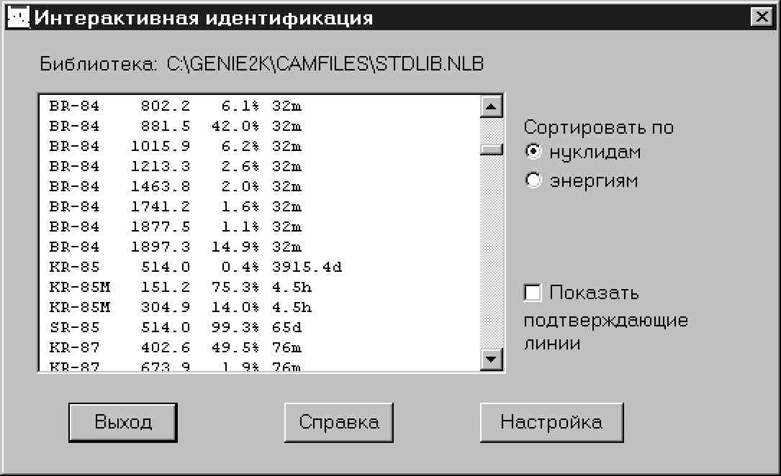
Рисунок 26. Диалог интерактивной идентификации
Так как имеется возможность перемещения курсора по спектру, алгоритм интерактивной идентификации будет искать ближайшую совпадающую линию (в пределах допуска) в библиотеке нуклидов и выделять эту линию в списке. С другой стороны, можно выбрать линию в списке, при этом (при наличии возможности) курсор переместится к соответствующей энергии.
Информация о нуклиде, соответствующем выделенной линии, будет выведена в статусную страницу «Нуклид». В случае, если курсор при этом находится внутри зоны интересов, то на основе текущей калибровки по эффективности будет рассчитана и выведена его активность.
По нуклиду и по энергии
Список может быть отсортирован по имени нуклида и по энергетической линии. Этот переключатель позволяет выбрать нужный режим.
Показать подтверждающие линии
Если помечен флаг «Показать подтверждающие линии», то в окне спектра будут показаны все линии выделенного нуклида.
Настройка
Кнопка «Настройка» позволяет изменить параметры интерактивной идентификации. Сюда входят библиотека нуклидов, допуск и единицы активности.
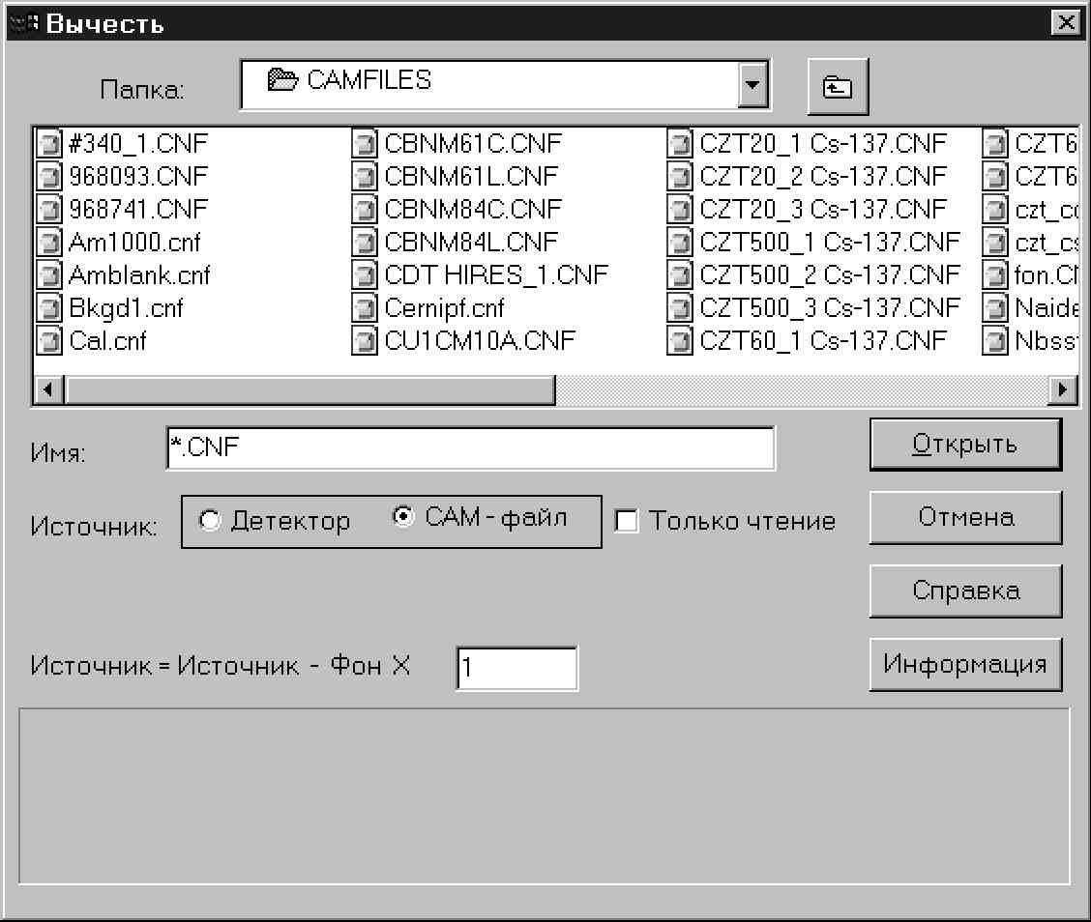
Рисунок 27. Диалог вычитания
4.3 Арифметика
Команда Арифметика (рис.27) позволяет выбрать фоновый источник данных, который умножается на коэффициент, введенный в текстовое поле, и затем поканально вычитается из текущего источника.
Фоновый источник данных выбирается щелчком по одной из кнопок типа источника, а затем выбором .CNF файла при помощи списков Файлы и Каталоги в центре диалогового окна.
После выбора фонового источника данных вводится значение коэффициента в текстовое окно, расположенное в верхней части диалога, и нажимается кнопку «Открыть» для запуска процесса вычитания.
4.4 Сгладить
Выбор команды «Сгладить» (рис.28) позволяет произвести сглаживание текущего источника данных с целью уменьшить или исключить случайные флуктуации данных. выбирается один из шести алгоритмов сглаживания с взвешенным средним, использующих от 3 до 13 точек.
Как работает сглаживание
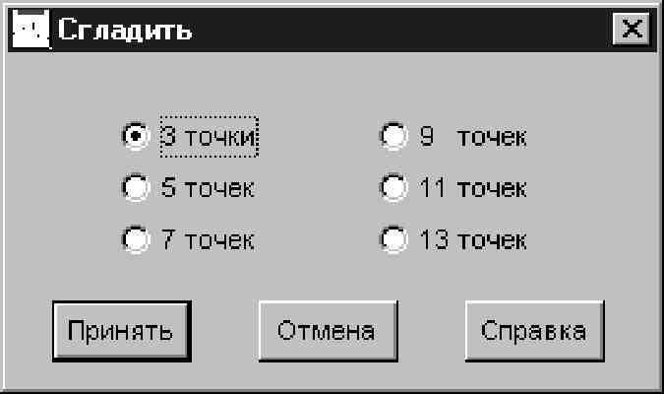
Рисунок 28. Диалог сглаживания
В качестве примера рассматривается процедура сглаживания по трем точкам, которая вычисляет среднее взвешенное значение по трем каналам: текущему и по одному с каждой стороны. Взвешенное среднее помещается в текущий канал, затем алгоритм переходит на следующий канал, и процесс повторяется до тех пор, пока не будет сглажен весь спектр.
Окно отчетов
Пункт меню «Окно отчетов» позволяет выбрать одну из нескольких команд: три из них управляют содержимым окна, а остальные его размерами.
Выделение в буфер
Данная команда копирует выделенное содержимое окна отчетов в буфер обмена системы, при этом есть возможность вставить данные в другое приложение, например, в текстовый редактор или программу презентаций.
Все в буфер
Данная команда копирует все содержимое окна отчетов в буфер обмена системы.
Очистить
При выборе этой команды из окна отчета удаляются все данные.
По умолчанию
Если изменялся размер окна отчета, изменялась граница окна либо использовалась одна из команд управления размером данного меню, то по этой команде восстановится заданный по умолчанию размер.
Развернуть
Команда «Развернуть» увеличивает окно отчетов во весь экран, облегчая тем самым чтение данных.
Свернуть
Эта команда убирает окно отчетов с экрана, освобождая место для окна спектра.
Порядок выполнения работы

- Подготовка измерительного тракта к работе (выполняется вместе с преподавателем всей подгруппой) и приведение системы в рабочее состояние.
- Работа с меню «Анализ» программы набора и анализа гамма-спектров Genie-2000.
2.1 Ознакомление с основными командами, используемыми для проведения анализа гамма-спектров.
2.2 Демонстрация возможностей анализа помощью проведения поэтапного анализа файла фонового спектра.
2.3 Обсуждение результатов идентификации нуклидов фонового спектра.
- Анализ неизвестной пробы.
3.1 Для работы используются заранее приготовленные образцы сыпучего материалы в пластиковых контейнерах (Ø 35 мм, h=50мм.). Каждому студенту в группе предлагается сделать анализ одного из образцов, радионуклидный состав которых ему не известен. Набор спектра выполняется по заданным условиям измерения: времени равном 600 сек и геометрии «проба-детектор» отмеченной на крышке детектора..
3.2 В качестве калибровочного файла используется файл - C:\GENIE2K\CALFILES\Students\Cal_образца.CAL.
3.3 Анализ проводиться поэтапно используя команды меню «Анализ». В качестве рабочей библиотеки будет использоваться библиотека Stdlib.nlb.
3.4 После завершения идентификации, расчета активности и получения отчета студенту в качестве самостоятельной домашней работы предлагается выполнить анализ результатов идентификации для последующего уточнения.
3.5. Уточнение результатов выполняется студеном на следующем занятии под руководством преподавателя, с помощью выполнения повторных анализов и корректирования библиотеки.
- Подготовка отчета по лабораторной работе и ее защита.
Отчет должен включать распечатку результаты первичного анализа. Распечатку созданной при выполнении уточняющего расчета библиотеки. Распечатку результатов уточненного анализа.
Список контрольных вопросов

- Какова процедура анализа спектра фотонного гамма-излучения?
- Как происходит идентификация нуклидов по линиям, присутствующих в спектре?
- Как происходит вычисление активности нуклидов, линии которых присутствуют в спектре?
- Какие механизмы существуют в среде Genie-2000 для поиска пиков?
- Какие механизмы существуют в среде Genie-2000 для корректировки поиска пиков?
- Какова последовательность анализа при вычислении площади пиков?
- Какие механизмы существуют в среде Genie-2000 для корректировки вычисления площади пиков?
- С какой целью производиться вычитание фона при корректировке площади пиков?
- Какие механизмы существуют в среде Genie-2000 для идентификации нуклидов?
- Какие формы получения результатов анализа доступны при работе в среде Genie-2000?
- Какова последовательность анализа неизвестной пробы?
- Каким образом происходит выполнение калибровки для неизвестного образца?

Приложение 1. Отчет об анализе пиков

Детектор: DET01
Имя образца: Sample title
Дата/время анализа пиков: 01.10.2008 17:13:07
Первый канал при анализе: 1
Последний канал при анализе: 8192

№ Начало Конец Центроида, Энергия, ПШПВ, Чистая Погрешность Подложка
пика каналы кэВ кэВ площадь

1 177- 201 184.61 59.54 0.32 1.89E+003 1135.09 3.10E+005
M 2 229- 244 232.72 75.06 0.87 9.03E+003 333.22 1.43E+005
m 3 229- 244 239.51 77.25 0.88 1.02E+004 346.73 1.63E+005
M 4 254- 275 261.79 84.44 1.23 3.09E+003 365.45 2.31E+005
m 5 254- 275 269.46 86.91 1.23 8.67E+003 438.70 2.56E+005
6 299- 310 305.19 98.44 0.32 1.56E+003 770.56 2.36E+005
M 7 323- 362 326.93 105.45 1.13 4.06E+003 400.31 1.92E+005
m 8 323- 362 347.82 112.19 1.14 2.11E+003 351.98 2.22E+005
m 9 323- 362 358.40 115.61 1.15 1.83E+003 356.80 1.82E+005
10 374- 384 377.54 121.78 1.52 1.78E+003 677.79 1.92E+005
11 442- 451 445.68 143.76 0.76 2.05E+003 566.93 1.41E+005
12 467- 479 473.39 152.70 1.32 1.39E+003 666.13 1.68E+005
M 13 503- 520 506.75 163.46 1.14 1.29E+003 273.17 1.14E+005
m 14 503- 520 514.14 165.85 1.14 2.75E+003 308.14 1.33E+005
15 571- 583 575.73 185.71 1.11 1.23E+004 567.92 1.18E+005
16 621- 661 648.78 209.28 1.02 3.30E+003 1358.71 3.01E+005
17 679- 693 686.50 221.45 0.70 1.31E+003 528.26 9.63E+004
M 18 716- 761 731.28 235.89 1.06 1.09E+003 178.38 6.16E+004
m 19 716- 761 739.63 238.59 1.06 3.20E+004 302.51 5.92E+004
m 20 716- 761 749.59 241.80 1.06 8.55E+003 198.04 5.63E+004
M 21 830- 864 837.13 270.04 1.58 3.64E+003 219.80 5.88E+004
m 22 830- 864 859.41 277.23 1.58 2.59E+003 199.64 4.77E+004
M 23 909- 947 914.92 295.14 1.03 1.72E+004 213.91 3.27E+004
m 24 909- 947 930.04 300.01 1.04 2.54E+003 145.60 3.11E+004
m 25 909- 947 937.82 302.52 1.04 7.64E+002 133.90 3.34E+004
M 26 1009- 1056 1016.34 327.86 1.07 1.74E+003 133.45 2.88E+004
m 27 1009- 1056 1048.45 338.21 1.08 6.99E+003 159.63 2.67E+004
M 28 1081- 1111 1090.55 351.79 1.15 3.20E+004 228.88 2.36E+004
m 29 1081- 1111 1103.18 355.87 1.15 2.26E+003 124.96 2.46E+004
30 1209- 1221 1214.22 391.69 1.16 1.63E+003 248.76 2.28E+004
M 31 1241- 1281 1245.53 401.79 1.37 5.61E+002 117.40 1.82E+004
m 32 1241- 1281 1255.65 405.05 1.37 3.92E+002 112.32 2.27E+004
m 33 1241- 1281 1268.79 409.29 1.38 1.35E+003 132.98 2.21E+004
34 1372- 1384 1376.31 443.98 1.63 4.21E+002 212.97 1.71E+004
35 1429- 1443 1435.27 463.00 1.10 2.35E+003 236.26 1.85E+004
36 1575- 1591 1583.35 510.77 2.17 3.16E+004 303.00 1.92E+004
37 1760- 1772 1764.66 569.26 1.25 2.12E+003 179.17 1.14E+004
38 1800- 1816 1807.85 583.19 1.25 1.53E+004 246.86 1.45E+004
39 1875- 1897 1888.82 609.31 1.29 3.01E+004 311.80 1.72E+004
40 2042- 2056 2051.06 661.65 1.22 4.56E+003 185.06 1.03E+004
41 2229- 2276 2254.16 727.17 1.46 3.70E+003 441.15 2.73E+004
M 42 2357- 2387 2364.39 762.73 1.43 3.02E+002 67.74 8.09E+003
m 43 2357- 2387 2380.66 767.98 1.43 2.76E+003 96.27 7.67E+003
M 44 2404- 2443 2413.23 778.48 1.45 2.22E+002 65.44 7.02E+003
m 45 2404- 2443 2434.91 785.48 1.45 1.12E+003 83.66 6.95E+003
46 2456- 2470 2463.49 794.70 1.39 1.80E+003 151.92 7.38E+003
47 2490- 2503 2499.05 806.17 1.29 4.17E+002 138.16 6.78E+003
M 48 2556- 2595 2574.36 830.47 1.55 2.36E+002 64.18 7.08E+003
m 49 2556- 2595 2587.41 834.67 1.55 2.67E+003 94.11 7.21E+003
50 2659- 2698 2667.66 860.56 1.65 2.07E+003 328.48 1.75E+004
51 2776- 2791 2783.77 898.02 1.15 6.75E+002 145.20 6.79E+003
52 2816- 2831 2825.87 911.60 1.52 1.10E+004 175.10 6.55E+003
M 53 2865- 2902 2872.06 926.50 1.49 1.87E+002 57.93 5.41E+003
m 54 2865- 2902 2894.35 933.69 1.49 1.79E+003 81.80 5.97E+003
55 2922- 2951 2941.80 949.00 1.70 8.21E+002 235.86 1.15E+004
M 56 2982- 3013 2989.34 964.33 1.50 2.20E+003 77.09 6.06E+003
m 57 2982- 3013 3002.69 968.64 1.50 6.67E+003 106.76 5.78E+003
58 3096- 3130 3103.09 1001.03 1.46 4.66E+002 261.95 1.27E+004
59 3355- 3401 3365.80 1085.78 0.43 6.05E+002 334.34 1.62E+004
M 60 3438- 3483 3443.79 1110.94 1.64 3.23E+002 58.73 4.76E+003
m 61 3438- 3483 3456.75 1115.12 1.64 5.57E+002 59.75 5.39E+003
m 62 3438- 3483 3471.82 1119.98 1.64 8.07E+003 112.64 5.28E+003
63 3573- 3588 3580.96 1155.19 1.45 8.72E+002 133.17 5.60E+003
64 3627- 3644 3636.84 1173.22 1.34 1.54E+003 149.47 6.39E+003
65 3827- 3848 3838.00 1238.11 1.85 3.45E+003 178.85 7.60E+003
M 66 3941- 3978 3950.13 1274.28 1.75 7.19E+003 103.58 4.30E+003
m 67 3941- 3978 3970.08 1280.72 1.75 8.60E+002 55.60 3.88E+003
68 4123- 4139 4130.55 1332.49 1.55 1.37E+003 100.71 2.79E+003
M 69 4261- 4300 4269.94 1377.45 1.80 2.09E+003 61.78 2.10E+003
m 70 4261- 4300 4293.61 1385.09 1.80 4.00E+002 40.64 1.85E+003
M 71 4338- 4375 4343.95 1401.33 1.81 6.61E+002 44.85 1.80E+003
m 72 4338- 4375 4363.93 1407.77 1.81 1.48E+003 56.12 2.08E+003
73 4517- 4539 4528.34 1460.81 1.79 7.37E+004 286.46 2.17E+003
74 4668- 4685 4678.31 1509.19 1.75 9.04E+002 76.34 1.51E+003
75 4915- 4929 4922.30 1587.90 1.62 6.34E+002 68.92 1.40E+003
76 5013- 5032 5023.54 1620.56 1.81 5.36E+002 68.01 1.17E+003
77 5142- 5157 5149.77 1661.28 1.55 4.62E+002 52.57 7.66E+002
78 5351- 5370 5361.55 1729.60 2.01 1.35E+003 64.63 8.06E+002
79 5460- 5481 5469.71 1764.49 2.05 7.12E+003 103.20 9.35E+002
80 5682- 5703 5691.40 1836.01 2.05 5.97E+002 61.61 8.53E+002
81 5716- 5738 5726.83 1847.44 1.72 8.97E+002 66.27 9.00E+002
82 6561- 6579 6567.20 2118.54 1.95 5.22E+002 50.33 5.94E+002
83 8092- 8118 8104.71 2614.53 2.34 1.19E+004 112.57 1.51E+002

M = Первый пик в области мультиплета
m = Другой пик в области мультиплета
F = Подогнанный синглет
Погрешности равны 1.000 СКО
Приложение 2. Отчет об идентификации нуклидов

Имя образца: Sample title.
Библиотека: C:\GENIE2K\CAMFILES\Background.NLB

ИДЕНТИФИЦИРОВАННЫЕ НУКЛИДЫ

Нуклид Достоверность Энергия, Выход, Активность, Погрешность
идентификации кэВ % uCi /обр.

NA-22 0.997 1274.54* 99.94 1.29993E-003 5.35771E-005
K-40 1.000 1460.81* 10.67 1.41331E-001 5.88729E-003
MN-54 0.999 834.83* 99.97 3.24033E-004 1.41078E-005
CO-60 1.000 1173.22* 100.00 2.58586E-004 2.67029E-005
1332.49* 100.00 2.58666E-004 2.15494E-005
ZN-65 0.994 1115.52* 50.75 1.75312E-004 1.96721E-005
Y-88 1.000 898.02* 93.40 9.36143E-005 2.02744E-005
1836.01* 99.38 1.50894E-004 1.73200E-005
CD-109 0.951 88.03* 3.72 4.83901E-003 3.67013E-004
SN-113 0.942 255.12 1.93
391.69* 64.90 1.30877E-004 2.06875E-005
BA-133 0.344 79.62 2.55
81.00 33.00
276.40* 6.90 1.32146E-003 1.40980E-004
302.84* 17.80 1.66658E-004 3.13003E-005
356.01* 60.00 1.76269E-004 1.50866E-005
383.85 8.70
CS-137 1.000 661.65* 85.12 5.12173E-004 2.64578E-005
CE-139 1.000 165.85* 80.35 7.50108E-005 8.84340E-006
EU-152 0.504 121.78* 28.40 1.22204E-004 4.66472E-005
244.69 7.49
344.27 26.50
411.11* 2.21 3.38794E-003 3.64600E-004
443.98* 3.11 8.23328E-004 4.18219E-004
778.89* 12.74 1.97528E-004 5.85952E-005
867.32 4.16
964.01* 14.40 2.13911E-003 1.04570E-004
1085.78* 10.00 9.45698E-004 5.24437E-004
1112.02* 13.30 3.88101E-004 7.22056E-005
1407.95* 20.70 1.41348E-003 8.53013E-005
TL-208 0.947 72.80 2.02
74.97* 3.41 1.00000E-020 1.00000E-020
84.90* 1.51 1.00000E-020 1.00000E-020
211.40 0.18
233.36 0.31
252.61 0.69
277.36* 6.31 1.00000E-020 1.00000E-020
510.77* 22.60 1.00000E-020 1.00000E-020
583.19* 84.50 1.00000E-020 1.00000E-020
722.04 0.20
763.13* 1.81 1.00000E-020 1.00000E-020
860.56* 12.42 1.00000E-020 1.00000E-020
TL-208 0.947 927.60* 0.13 1.00000E-020 1.00000E-020
982.70 0.20
1093.90 0.40
2614.53* 99.16 1.00000E-020 1.00000E-020
BI-211 0.728 72.87 1.20
351.10* 12.20 1.21188E-002 5.17546E-004
404.80* 4.10 5.21881E-004 1.51047E-004
426.90 1.90
831.80* 3.30 8.65180E-004 2.36449E-004
BI-212 0.881 39.86 1.10
727.17* 11.80 3.31114E-003 4.06459E-004
785.42* 2.00 6.39725E-003 5.08130E-004
1620.56* 2.75 4.38734E-003 5.82782E-004
PB-212 0.961 74.81* 9.60 2.19404E-003 1.33470E-004
77.11* 17.50 1.33020E-003 7.93136E-005
87.20* 6.30 2.86576E-003 2.00153E-004
89.80 1.75
115.19* 0.60 5.90892E-003 1.16560E-003
238.63* 44.60 2.15679E-003 1.01648E-004
300.09* 3.41 2.86802E-003 2.08026E-004
BI-214 0.999 609.31* 46.30 5.68578E-003 2.03535E-004
768.36* 5.04 6.13302E-003 2.71107E-004
806.17* 1.23 3.98228E-003 1.32375E-003
934.06* 3.21 7.57273E-003 3.98602E-004
1120.29* 15.10 8.60441E-003 3.11065E-004
1155.19* 1.69 8.54415E-003 1.33779E-003
1238.11* 5.94 1.02349E-002 6.55975E-004
1280.96* 1.47 1.06276E-002 8.01261E-004
1377.67* 4.11 9.84638E-003 4.90970E-004
1385.31* 0.78 1.00006E-002 1.09231E-003
1401.50* 1.39 9.36957E-003 7.39055E-004
1407.98* 2.48 1.18012E-002 6.52650E-004
1509.19* 2.19 8.69886E-003 8.12438E-004
1661.28* 1.15 9.25656E-003 1.11568E-003
1729.60* 3.05 1.06127E-002 6.75760E-004
1764.49* 15.80 1.09903E-002 5.10025E-004
1847.44* 2.12 1.07870E-002 9.72601E-004
2118.54* 1.21 1.26785E-002 1.79537E-003
PB-214 0.974 74.81* 6.33 3.32745E-003 2.02419E-004
77.11* 10.70 2.17556E-003 1.29718E-004
87.20* 3.70 4.87953E-003 3.40800E-004
89.80 1.03
241.98* 7.49 3.48029E-003 1.79868E-004
295.21* 19.20 3.38712E-003 1.57081E-004
351.92* 37.20 3.97444E-003 1.69732E-004
785.91* 1.10 1.16313E-002 9.23870E-004
RN-219 0.967 271.23* 9.90 1.25884E-003 9.53843E-005
401.78* 6.60 4.59668E-004 9.79826E-005
RA-226 0.989 81.07 0.19
83.78* 0.32 2.04860E-002 2.74928E-003
94.90 0.14
RA-226 0.989 186.10* 3.50 8.42897E-003 5.34882E-004
295.20* 20.10 3.23546E-003 1.50047E-004
351.96* 39.30 3.76207E-003 1.60663E-004
1120.30* 16.00 8.12041E-003 2.93568E-004
1764.50* 16.60 1.04607E-002 4.85445E-004
AC-228 0.733 89.95 2.10
93.35 3.50
129.08 2.80
209.28* 4.40 1.98638E-003 8.23851E-004
270.23* 3.60 3.46180E-003 2.62307E-004
327.64* 3.20 2.31390E-003 2.03815E-004
338.32* 11.40 2.70714E-003 1.31025E-004
409.51* 2.13 3.51616E-003 3.73008E-004
463.00* 4.40 3.40837E-003 3.67958E-004
794.70* 4.60 4.53335E-003 4.00708E-004
911.60* 27.70 5.25134E-003 1.58990E-004
964.60* 5.20 5.92533E-003 2.62037E-004
969.11* 16.60 5.64977E-003 1.77969E-004
1587.90* 3.71 3.77500E-003 4.36406E-004
TH-231 0.333 26.64 18.70
84.21* 8.00 8.19442E-004 1.04812E-004
89.95 1.25
TH-232 0.988 59.00* 0.19 3.14211E-002 1.89627E-002
U-235 0.778 89.96 1.50
93.35 2.50
105.00* 1.00 7.88251E-003 8.30744E-004
109.14 1.50
143.76* 10.50 4.00035E-004 1.15147E-004
163.35* 4.70 5.99059E-004 1.38772E-004
185.71* 54.00 5.46324E-004 3.52610E-005
202.12 1.00
205.31 4.70
AM-241 1.000 59.54* 36.30 1.64462E-004 9.92528E-005

* = Пик присутствует в спектре
@ = Пик не использовался для расчёта средневзвешенной активности
Допуск: 2.000 keV
Порог достоверности идентификации = 0.30
Погрешности равны 1.000 СКО

